CHÍNH PHỦ  ________  Số: 64/2020/NĐ-CP | CỘNG HÒA XÃ HỘI CHỦ NGHĨA VIỆT NAM  Độc lập - Tự do - Hạnh phúc  _______________________  Hà Nội, ngày 10 tháng 6 năm 2020

NGHỊ ĐỊNH
Hướng dẫn việc thực hiện cơ chế tạm quản theo Công ước Istanbul
___________

Căn cứ Luật Tổ chức Chính phủ ngày 19 tháng 6 năm 2015;
Căn cứ Luật Hải quan ngày 23 tháng 6 năm 2014;
Căn cứ Luật Thương mại ngày 14 tháng 6 năm 2005;
Căn cứ Luật Thuế xuất khẩu, thuế nhập khẩu ngày 06 tháng 4 năm 2016;
Căn cứ Luật Điều ước quốc tế ngày 09 tháng 4 năm 2016;
Căn cứ Luật Quản lý ngoại thương ngày 12 tháng 6 năm 2017;
Căn cứ Luật Quản lý thuế ngày 29 tháng 11 năm 2006 và các Luật sửa đổi, bổ sung một số điều của Luật quản lý thuế;
Để thực thi Công ước Istanbul về tạm quản hàng hóa;
Theo đề nghị của Bộ trưởng Bộ Tài chính;
Chính phủ ban hành Nghị định hướng dẫn việc thực hiện cơ chế tạm quản theo Công ước Istanbul.

Chương I
NHỮNG QUY ĐỊNH CHUNG

Điều 1. Phạm vi điều chỉnh
1. Nghị định này hướng dẫn thủ tục hải quan, kiểm tra, giám sát hải quan, thủ tục cấp và hoàn trả sổ tạm quản, bảo đảm thuế nhập khẩu, các khoản thuế khác, tiền chậm nộp, tiền phạt và phí, lệ phí (nếu có) đối với hàng hóa tạm quản theo Công ước Istanbul về tạm quản hàng hóa (sau đây gọi là Công ước Istanbul).
2. Nghị định này không áp dụng đối với hàng hóa gửi qua dịch vụ bưu chính, hàng hóa quá cảnh.
Điều 2. Đối tượng áp dụng
1. Tổ chức, cá nhân thực hiện tạm quản hàng hoá theo quy định tại Nghị định này.
2. Cơ quan hải quan, công chức hải quan.
3. Cơ quan bảo đảm.
4. Tổ chức, cá nhân có quyền và nghĩa vụ liên quan, các cơ quan, tổ chức khác phối hợp quản lý hàng hóa tạm quản quy định tại Nghị định này.
Điều 3. Giải thích từ ngữ
Trong Nghị định này, các từ ngữ dưới đây được hiểu như sau:
1. Tạm quản hàng hóa là chế độ quản lý đối với hàng hóa tạm nhập tái xuất, tạm xuất tái nhập vào quốc gia hoặc vùng lãnh thổ là thành viên của Công ước ATA (1961), Công ước Istanbul (1990) của Tổ chức Hải quan Thế giới về tạm quản hàng hóa.
2. Sổ tạm quản (sau đây gọi là sổ ATA) là chứng từ để thực hiện tạm quản hàng hóa, được chấp nhận thay thế tờ khai hải quan để làm thủ tục hải quan và đảm bảo thanh toán tiền thuế nhập khẩu, các khoản thuế khác, tiền chậm nộp, tiền phạt và phí, lệ phí (nếu có) đối với hàng hóa tạm quản theo quy định tại Nghị định này.
3. Khoản bảo đảm là khoản tiền hoặc thư bảo lãnh do tổ chức tín dụng, chi nhánh ngân hàng nước ngoài phát hành được nộp cho Phòng thương mại công nghiệp Việt Nam đối với hàng hóa tạm xuất, để thực hiện nghĩa vụ thuế nhập khẩu, các khoản thuế khác, tiền chậm nộp, tiền phạt và phí, lệ phí (nếu có) tại quốc gia tạm quản.
4. Cơ quan bảo đảm là cơ quan cấp sổ ATA và có nghĩa vụ thanh toán tiền thuế nhập khẩu, các khoản thuế khác, tiền chậm nộp, tiền phạt và phí, lệ phí phát sinh trong quá trình tạm quản hàng hóa theo quy định tại Nghị định này theo giá trị khoản bảo đảm.
5. Chủ sổ ATA là chủ hàng hóa đề nghị cấp sổ ATA.
6. Người khai hải quan đối với hàng hóa tạm quản (gọi tắt là người khai hải quan) là chủ sổ ATA hoặc đại lý làm thủ tục hải quan theo quy định của pháp luật hoặc đơn vị tổ chức các sự kiện theo quy định tại Nghị định này được chủ sổ ATA ủy quyền. Trong trường hợp chủ sổ ATA là tổ chức, cá nhân nước ngoài không hiện diện ở Việt Nam thì người khai hải quan là đại lý làm thủ tục hải quan hoặc đơn vị tổ chức sự kiện theo ủy quyền của chủ sổ ATA.
7. Sự kiện quy định tại Nghị định này là:
a) Triển lãm, hội chợ, trình diễn, trưng bày về thương mại, công nghệ, công nghiệp, nông nghiệp, thủ công, từ thiện, thể thao, văn hóa, nghệ thuật, mỹ thuật, khoa học, giáo dục, tôn giáo và du lịch;
b) Hội nghị, hội thảo quốc tế, các cuộc họp chính thức và các buổi tưởng niệm.
Các sự kiện quy định tại khoản này không áp dụng trong trường hợp cá nhân tạm quản hàng hóa để bán cho nước ngoài.
8. Khoản bảo đảm quốc gia là nghĩa vụ tài chính mà tổ chức bảo hiểm trong nước cam kết với Liên đoàn các Phòng Thương mại Thế giới (WCF) sử dụng để chi trả cho cơ quan hải quan nước tạm quản, khi chủ sổ ATA vi phạm pháp luật tại nước tạm quản trong trường hợp cơ quan bảo đảm tại Việt Nam từ chối chi trả hoặc khoản bảo đảm không đủ để chi trả cho cơ quan hải quan nước tạm quản. Khoản bảo đảm quốc gia được cơ quan bảo đảm tại Việt Nam là Phòng Thương mại và Công nghiệp Việt Nam (sau đây gọi là VCCI) thực hiện khi tham gia dây chuyền bảo lãnh quốc tế để triển khai cơ chế tạm quản tại Việt Nam bằng hình thức bảo hiểm bảo lãnh.
9. Giải chấp khoản bảo đảm là việc cơ quan bảo đảm chấm dứt hiệu lực của thư bảo lãnh do tổ chức tín dụng, chi nhánh ngân hàng nước ngoài phát hành hoặc hoàn trả tiền đặt cọc đã nộp để bảo đảm cho hàng hóa tạm quản quy định tại Nghị định này.

Chương II
TẠM QUẢN HÀNG HÓA

Điều 4. Hàng hóa tạm quản
1. Các hàng hóa sau đây được tạm quản
a) Hàng hóa để trưng bày tại sự kiện quy định tại khoản 7 Điều 3 Nghị định này;
b) Hàng hóa sử dụng tại sự kiện bao gồm: hàng hóa cần thiết cho mục đích giới thiệu máy móc nước ngoài hoặc thiết bị trưng bày; vật liệu xây dựng và trang trí, kể cả thiết bị điện cho gian hàng, quầy hàng; vật liệu quảng cáo và trưng bày để giới thiệu hàng hóa;
c) Trang thiết bị bao gồm thiết bị phiên dịch, thiết bị ghi âm thanh và hình ảnh, phim mang tính giáo dục, khoa học và văn hóa sử dụng tại sự kiện.
2. Hàng hóa tạm quản theo quy định tại Nghị định này trong thời gian tham gia các sự kiện không được sử dụng cho mục đích khác. Khi kết thúc sự kiện, hàng hóa tạm quản phải được tái xuất, tái nhập hoặc thực hiện các thủ tục chuyển tiêu thụ nội địa, thay đổi mục đích sử dụng theo quy định của pháp luật.
Hàng hóa tạm quản chỉ được phép sử dụng tại các sự kiện ở Việt Nam sau khi hoàn thành thủ tục tạm nhập theo quy định tại Điều 15 Nghị định này.
Điều 5. Điều kiện áp dụng tạm quản
1. Hàng hóa tạm quản phải tuân thủ các chính sách về quản lý đối với hàng hóa tạm nhập tái xuất, tạm xuất tái nhập của pháp luật.
2. Hàng hóa tạm quản phải phù hợp với mục đích tổ chức, tham gia sự kiện quy định tại khoản 7 Điều 3 Nghị định này và được nhận diện bằng số seri hoặc đặc điểm, dấu hiệu nhận diện riêng.
3. Người khai hải quan sử dụng sổ ATA còn hiệu lực theo mẫu quy định tại Phụ lục I ban hành kèm theo Nghị định này và được cấp bởi cơ quan cấp sổ ATA để thực hiện thủ tục hải quan.
Điều 6. Thời hạn tạm quản hàng hóa
1. Thời hạn tạm nhập tái xuất hàng hóa tạm quản là 12 tháng kể từ ngày hàng hóa hoàn thành thủ tục tạm nhập và trong thời hạn sử dụng của sổ ATA (bao gồm cả thời hạn sử dụng của sổ ATA thay thế).
2. Thời hạn tạm xuất tái nhập hàng hóa tạm quản là 12 tháng kể từ ngày hàng hóa hoàn thành thủ tục tạm xuất và trong thời hạn sử dụng của sổ ATA (bao gồm cả thời hạn sử dụng của sổ ATA thay thế).
3. Trường hợp hàng hóa không thể tái xuất ra khỏi quốc gia hàng đến trước khi hết thời hạn quy định tại khoản 2 Điều này, người khai hải quan thực hiện cấp sổ ATA thay thế theo quy định tại Điều 9 Nghị định này để gia hạn thời hạn tạm xuất, tái nhập tại cơ quan hải quan nơi làm thủ tục tạm xuất.
4. Trường hợp hàng hóa không thể tái xuất đúng thời hạn quy định tại khoản 1 Điều này do bị tạm giữ theo quyết định của cơ quan có thẩm quyền, thì trong thời hạn tạm giữ theo quyết định của cơ quan có thẩm quyền, chủ sổ không bị xử lý vi phạm về hành vi quá thời hạn tạm nhập nhưng không tái xuất.
Điều 7. Các trường hợp kết thúc tạm quản
1. Hàng hóa tạm quản đã hoàn thành thủ tục tái xuất (bao gồm trường hợp hoàn thành thủ tục tái xuất gửi kho ngoại quan, đưa vào khu phi thuế quan), tái nhập, bằng chứng tái nhập, tái xuất:
a) Đối với hàng hóa tạm nhập tái xuất là cuống được cơ quan hải quan Việt Nam xác nhận, đóng dấu và cuống phiếu tái xuất hoặc tờ khai đã hoàn thành thủ tục hải quan đối với trường hợp hàng hóa tái xuất bằng tờ khai hải quan giấy;
b) Đối với hàng hóa tạm xuất tái nhập là cuống và cuống phiếu tái nhập đã được cơ quan hải quan Việt Nam xác nhận, đóng dấu hoặc tờ khai đã hoàn thành thủ tục hải quan đối với trường hợp hàng hóa tái nhập bằng tờ khai hải quan giấy.
2. Hàng hóa tạm quản không tái xuất hoặc tái nhập đã hoàn thành thủ tục thay đổi mục đích sử dụng (bao gồm cho, biếu, tặng), chuyển tiêu thụ nội địa.
3. Hàng hóa tiêu hủy theo quyết định của cơ quan có thẩm quyền, hàng hóa bị hỏng, phá hỏng, hư hại nặng, mất mát toàn bộ do tai nạn hoặc rủi ro bất khả kháng được cơ quan chức năng xác nhận và đã hoàn thành nghĩa vụ về thuế theo quy định của pháp luật đối với hàng hóa tạm nhập tái xuất, tạm xuất tái nhập.
4. Hàng hóa tạm quản bị cơ quan có thẩm quyền tịch thu theo quy định của pháp luật nước tạm quản.

Chương III
THỦ TỤC CẤP SỔ ATA, HOÀN TRẢ SỔ ATA

Điều 8. Thủ tục cấp sổ ATA
1. Cơ quan cấp sổ ATA tại Việt Nam là VCCI.
2. Hồ sơ đề nghị cấp sổ ATA gồm:
a) Đăng ký mẫu chữ ký của người được ủy quyền ký đơn đề nghị cấp sổ ATA và mẫu con dấu của doanh nghiệp (trong trường hợp tổ chức đề nghị cấp sổ ATA) theo Mẫu số 01/ĐK quy định tại Phụ lục III ban hành kèm theo Nghị định này (đối với trường hợp đề nghị cấp sổ ATA lần đầu): 01 bản chính;
b) Đơn đề nghị cấp sổ ATA theo Mẫu số 02/ĐĐN quy định tại Phụ lục III ban hành kèm theo Nghị định này: 01 bản chính;
c) Mẫu sổ ATA đã được khai (đánh máy) đầy đủ các thông tin tại mặt trước và mặt sau của trang bìa theo mẫu sổ ATA quy định tại Phụ lục I ban hành kèm theo Nghị định này: 01 bản chính và 01 bản chụp;
d) Thư bảo lãnh do tổ chức tín dụng, chi nhánh ngân hàng nước ngoài phát hành hoặc giấy nộp tiền cho VCCI: 01 bản chính;
đ) Giấy ủy quyền theo Mẫu số 03/GUQ quy định tại Phụ lục III ban hành kèm theo Nghị định này trong trường hợp người đề nghị cấp sổ ATA không phải là chủ sổ: 01 bản chính;
e) Văn bản xác nhận của Cơ quan có thẩm quyền về tổ chức hoặc tham dự sự kiện quy định tại khoản 7 Điều 3 Nghị định này: 01 bản chụp;
g) Các chứng từ có liên quan: Chứng từ thể hiện trị giá lô hàng, giấy chứng nhận xuất xứ (nếu có): 01 bản chụp.
3. Trách nhiệm của chủ sổ ATA:
a) Nộp hồ sơ đề nghị cấp sổ ATA quy định tại khoản 2 Điều này cho VCCI;
b) Xuất trình hàng hóa theo yêu cầu của VCCI để kiểm tra thực tế;
c) Nộp phí cấp sổ ATA theo quy định;
d) Sau khi được VCCI cấp sổ ATA, chủ sổ không được điền thêm thông tin hàng hóa vào danh mục tổng quát (General List) đã đăng ký trong sổ ATA.
4. Trách nhiệm của VCCI:
a) Tư vấn cho chủ sổ ATA thông tin liên quan đến chính sách mặt hàng, các chứng từ mà các quốc gia dự kiến thực hiện tạm quản hàng hóa yêu cầu, tuyến đường đi của lô hàng, các quyền và trách nhiệm của chủ sổ ATA, mức khoản bảo đảm và chi phí cấp sổ ATA;
b) Tiếp nhận, kiểm tra tính hợp lệ và đầy đủ của hồ sơ đề nghị cấp sổ ATA quy định tại khoản 2 Điều này.
Trường hợp hồ sơ đầy đủ, hợp lệ, VCCI thực hiện cấp sổ ATA trong thời hạn 07 ngày làm việc kể từ ngày nhận đủ hồ sơ do chủ sổ ATA nộp.
Trường hợp cần đối chiếu hàng hóa với thông tin hàng hóa chủ sổ đã khai khi đề nghị cấp sổ ATA, VCCI thực hiện kiểm tra thực tế hàng hóa trước khi cấp sổ ATA.
Trường hợp hồ sơ không đầy đủ, hợp lệ hoặc kết quả kiểm tra thực tế hàng hóa không phù hợp, chậm nhất 01 ngày làm việc kể từ ngày nhận hồ sơ hoặc kết thúc việc kiểm tra thực tế hàng hóa, VCCI có văn bản yêu cầu chủ sổ ATA làm rõ hoặc cung cấp bổ sung thông tin, chứng từ quy định tại khoản 2 Điều này;
c) In ấn, phát hành sổ ATA và thu, kê khai, quản lý, sử dụng phí cấp sổ ATA theo quy định;
d) Cập nhật thông tin sổ ATA vào Hệ thống xử lý dữ liệu điện tử hải quan. Trường hợp chưa có Hệ thống xử lý dữ liệu điện tử hải quan thì VCCI thông báo bằng văn bản và gửi 01 bản chụp sổ ATA cho Bộ Tài chính (Tổng cục Hải quan) trong vòng 03 ngày làm việc kể từ ngày cấp sổ;
đ) Trả sổ ATA cho chủ sổ và lưu 01 bản chụp sổ ATA đã được cấp cùng với hồ sơ đề nghị cấp sổ ATA.
5. Sổ ATA có thời hạn sử dụng là 12 tháng kể từ ngày cấp.
6. Mức thu, chế độ thu, nộp, kê khai, quản lý và sử dụng phí cấp sổ ATA thực hiện theo quy định tại điểm c khoản 1 Điều 26 Nghị định này.
Điều 9. Cấp sổ ATA thay thế
1. Các trường hợp cấp sổ ATA thay thế
a) Hàng hóa không thể tái nhập vào Việt Nam trước ngày sổ ATA hết hạn;
b) Sổ ATA bị mất, rách nát hoặc bị phá hủy trong thời hạn của sổ ATA tại lãnh thổ của một trong các bên tham gia ký Công ước Istanbul;
c) Sửa đổi, bổ sung thông tin trên sổ ATA đã được VCCI cấp, trừ thông tin về hàng hóa trên sổ ATA trong trường hợp sổ ATA chưa thực hiện thủ tục tạm xuất.
2. Hồ sơ đề nghị cấp sổ ATA thay thế gồm:
a) Đơn đề nghị cấp sổ ATA theo Mẫu số 02/ĐĐN quy định tại Phụ lục III ban hành kèm theo Nghị định này: 01 bản chính;
b) Mẫu sổ ATA đã được khai báo (đánh máy) đầy đủ các thông tin tại mặt trước và mặt sau của trang bìa theo mẫu sổ ATA quy định tại Phụ lục I ban hành kèm theo Nghị định này: 01 bản chính và 01 bản chụp;
c) Giấy ủy quyền theo Mẫu số 03/GUQ quy định tại Phụ lục III ban hành kèm theo Nghị định này trong trường hợp người đề nghị cấp sổ ATA không phải là chủ sổ: 01 bản chính;
d) Văn bản xác nhận của cơ quan có thẩm quyền về tổ chức hoặc tham dự sự kiện quy định tại khoản 7 Điều 3 Nghị định này: 01 bản chụp;
đ) Chứng từ chứng minh sổ ATA bị mất hoặc bị phá hủy (đối với trường hợp bị mất hoặc bị phá hủy quy định tại điểm b khoản 1 Điều này): 01 bản chụp;
e) Sổ ATA đề nghị thay thế (trong trường hợp sổ ATA cũ còn hạn tối thiểu 20 ngày hoặc sổ ATA cũ bị rách nát): 01 bản chính;
g) Chứng từ liên quan đến thông tin sửa đổi, bổ sung (nếu có): 01 bản chụp;
h) Thư bảo lãnh do tổ chức tín dụng, chi nhánh ngân hàng nước ngoài phát hành hoặc giấy nộp tiền cho VCCI (đối với trường hợp quy định tại điểm a khoản 1 Điều này): 01 bản chính.
3. Trách nhiệm của chủ sổ ATA
a) Nộp hồ sơ đề nghị cấp sổ ATA thay thế quy định tại khoản 2 Điều này;
b) Xuất trình hàng hóa theo yêu cầu của VCCI để kiểm tra thực tế;
c) Nộp phí cấp sổ ATA thay thế theo quy định;
d) Sau khi được cấp sổ ATA thay thế, chủ sổ không được điền thêm tên hàng hóa vào danh mục tổng quát (General List) đã đăng ký trong sổ ATA được thay thế;
đ) Trường hợp không đủ điều kiện được cấp sổ ATA thay thế, người khai hải quan thực hiện thủ tục trên tờ khai hải quan giấy đối với hàng hóa tái nhập theo quy định của pháp luật;
e) Trước khi sử dụng sổ ATA thay thế, chủ sổ xuất trình sổ ATA thay thế cho cơ quan hải quan nơi làm thủ tục tạm xuất lô hàng đầu tiên của sổ ATA đã được thay thế để xác nhận.
4. Trách nhiệm của VCCI:
a) Tiếp nhận, kiểm tra tính đầy đủ, hợp lệ của hồ sơ quy định tại khoản 2 Điều này.
Trường hợp hồ sơ đầy đủ, hợp lệ và thuộc trường hợp quy định tại khoản 1 Điều này, trong thời hạn 07 ngày làm việc kể từ ngày nhận được đầy hồ sơ đủ hợp lệ, VCCI thực hiện cấp sổ ATA thay thế.
Sổ ATA thay thế thuộc trường hợp quy định tại điểm a khoản 1 Điều này có các thông tin giống thông tin trên sổ ATA cũ, trừ số sổ ATA, ngày cấp và thời hạn hiệu lực của sổ. Sổ ATA thay thế có hiệu lực ngay sau ngày sổ ATA cũ hết hiệu lực. Dòng chữ “Replacement Camet for ATA Carnet No.... (số sổ cũ)” được in trên trang bìa trước màu xanh lá cây của sổ ATA thay thế và dòng chữ “Replacement Camet” được in trên tất cả các cuống và phiếu của sổ ATA thay thế.
Sổ ATA thay thế thuộc trường hợp quy định tại điểm b khoản 1 Điều này có các thông tin giống thông tin trên sổ ATA cũ. Dòng chữ “Replacement Carnet” được in trên trang bìa trước màu xanh lá cây của sổ ATA thay thế và trên tất cả các cuống và phiếu của sổ ATA thay thế.
Sổ ATA thay thế thuộc trường hợp quy định tại điểm c khoản 1 Điều này có các thông tin sau giống sổ ATA cũ: số sổ, hàng hóa và các thông tin khác chủ sổ không đề nghị sửa.
Thu phí cấp sổ ATA thay thế theo quy định.
Trường hợp hồ sơ không đầy đủ, hợp lệ, chậm nhất trong 01 ngày làm việc kể từ ngày nhận được hồ sơ, VCCI có văn bản yêu cầu chủ sổ cung cấp bổ sung thông tin, chứng từ quy định tại khoản 2 Điều này;
b) Trường hợp không thuộc trường hợp được cấp sổ ATA thay thế quy định tại khoản 1 Điều này, VCCI có văn bản từ chối trong thời hạn 02 ngày làm việc kể từ ngày nhận hồ sơ đề nghị cấp sổ ATA thay thế và hướng dẫn chủ sổ thực hiện thủ tục tái nhập trên tờ khai hải quan giấy theo quy định của pháp luật;
c) Cập nhật thông tin sổ ATA thay thế vào Hệ thống xử lý dữ liệu điện tử hải quan. Trường hợp chưa có Hệ thống xử lý dữ liệu điện tử hải quan, VCCI thông báo bằng văn bản và gửi 01 bản chụp sổ ATA cho Bộ Tài chính (Tổng cục Hải quan) trong vòng 03 ngày làm việc kể từ ngày cấp sổ ATA thay thế;
d) Trả sổ ATA thay thế, sổ ATA cũ trong trường hợp quy định tại điểm a, điểm b (đối với trường hợp sổ rách nát) khoản 1 Điều này và lưu 01 bản chụp sổ ATA thay thế đã được cấp cùng với hồ sơ đề nghị cấp sổ ATA thay thế.
5. Trách nhiệm của cơ quan hải quan:
a) Tiếp nhận sổ ATA thay thế do chủ sổ xuất trình;
b) Trong thời hạn 08 giờ làm việc kể từ thời điểm tiếp nhận sổ ATA thay thế, cơ quan hải quan nơi làm thủ tục tạm xuất, tạm nhập lô hàng đầu tiên của sổ ATA đã được thay thế thực hiện đối chiếu thông tin trên sổ ATA thay thế với thông tin trên Hệ thống xử lý dữ liệu điện tử hải quan hoặc bản chụp trang bìa sổ ATA, bản chụp cuống, phiếu đã lưu (đối với trường hợp chưa có Hệ thống xử lý dữ liệu điện tử hải quan). Kết quả đối chiếu phù hợp thực hiện ghi và xác nhận thông tin trên sổ ATA thay thế theo quy định tại Phụ lục II ban hành kèm theo Nghị định này và trả sổ ATA thay thế cho người khai hải quan;
c) Cập nhật thông tin sổ ATA thay thế vào Hệ thống xử lý dữ liệu điện tử hải quan, trường hợp chưa có Hệ thống xử lý dữ liệu điện tử hải quan thì cơ quan hải quan lưu bản chụp trang bìa sổ ATA thay thế, bản chụp cuống màu vàng (Couter foil) đối với hàng tạm xuất hoặc bản chụp cuống màu trắng (Couter foil) đối với hàng tạm nhập;
d) Trường hợp không đủ điều kiện xác nhận thông tin trên sổ ATA thay thế theo quy định tại điểm b khoản này, hướng dẫn chủ sổ thực hiện thủ tục trên tờ khai hải quan giấy đối với hàng hóa tái nhập, tái xuất theo quy định của pháp luật, cập nhật thông tin tờ khai tái nhập, tái xuất vào Hệ thống xử lý dữ liệu điện tử hải quan sau khi hoàn thành thủ tục tái nhập, tái xuất.
6. Thời hạn của sổ ATA thay thế:
a) Trường hợp quy định tại điểm a khoản 1 Điều này, thời hạn sử dụng của sổ ATA thay thế là 12 tháng kể từ ngày cấp.
b) Trường hợp quy định tại điểm b, điểm c khoản 1 Điều này, thời hạn sử dụng của sổ ATA thay thế là thời hạn của sổ ATA cũ.
Điều 10. Thủ tục hoàn trả sổ ATA
1. Hồ sơ hoàn trả sổ ATA
a) Sổ ATA đã sử dụng (bao gồm đầy đủ các cuống, cuống phiếu và phiếu còn lại trong sổ) hoặc sổ ATA thay thế và sổ ATA cũ đối với trường hợp quy định tại điểm d khoản 4 Điều 9 Nghị định này (sổ thay thế và sổ cũ bao gồm đầy đủ các cuống, cuống phiếu và phiếu còn lại trong sổ) hoặc sổ ATA chưa sử dụng (bao gồm đầy đủ các cuống, cuống phiếu và phiếu đã cấp): 01 bản chính;
b) Chứng từ chứng minh đã kết thúc tạm quản hàng hóa đối với trường hợp chuyển tiêu thụ nội địa, thay đổi mục đích sử dụng, tiêu hủy, bị mất, phá hủy ở nước ngoài (nếu có): 01 bản chính.
2. Trách nhiệm của chủ sổ ATA
Chủ sổ ATA có trách nhiệm nộp hồ sơ hoàn trả sổ ATA quy định tại khoản 1 Điều này cho VCCI.
3. Trách nhiệm của VCCI
a) Tiếp nhận, kiểm tra tính đầy đủ, hợp lệ của hồ sơ quy định tại khoản 1 Điều này.
Trường hợp hồ sơ đầy đủ, hợp lệ, trọng thời hạn 02 ngày làm việc kể từ ngày nhận đủ hồ sơ hợp lệ, VCCI thông báo bằng văn bản cho chủ sổ và thực hiện thu hồi sổ ATA.
Trường hợp hồ sơ không đầy đủ, hợp lệ, chậm nhất trong 01 ngày làm việc kể từ ngày nhận được hồ sơ, VCCI có văn bản yêu cầu chủ sổ cung cấp bổ sung thông tin, chứng từ theo quy định tại khoản 1 Điều này.
Trường hợp thông tin, chứng từ cung cấp bổ sung của chủ sổ hợp lệ, trong thời hạn 02 ngày làm việc kể từ ngày nhận thông tin, chứng từ bổ sung, VCCI thông báo bằng văn bản cho chủ sổ và thực hiện thu hồi sổ ATA.
Trường hợp thông tin, chứng từ cung cấp bổ sung của chủ sổ không hợp lệ hoặc quá thời hạn 10 ngày làm việc kể từ ngày VCCI có văn bản yêu cầu bổ sung thông tin, chứng từ mà chủ sổ không bổ sung thông tin, chứng từ liên quan, VCCI có văn bản thông báo việc từ chối thu hồi sổ ATA cho chủ sổ;
b) Thực hiện giải chấp khoản bảo đảm cho chủ sổ ATA theo quy định tại Điều 19 Nghị định này.

Chương IV
THỦ TỤC HẢI QUAN

Điều 11. Quyền và nghĩa vụ của người khai hải quan
1. Người khai hải quan có quyền:
Ngoài các quyền của người khai hải quan được quy định tại khoản 1 Điều 18 Luật Hải quan, người khai hải quan có thêm các quyền sau:
a) Được cơ quan hải quan hướng dẫn làm thủ tục hải quan đối với hàng hóa tạm quản theo quy định tại Nghị định này;
b) Được lựa chọn làm thủ tục hải quan hàng tạm quản theo quy định tại Nghị định này hoặc thực hiện thủ tục hải quan đối với hàng tạm nhập tái xuất, tạm xuất tái nhập khác theo quy định của pháp luật.
2. Người khai hải quan có nghĩa vụ:
Ngoài việc thực hiện nghĩa vụ của người khai hải quan được quy định tại khoản 2 Điều 18 Luật Hải quan, người khai hải quan có nghĩa vụ:
a) Tuân thủ theo các quy định về tạm quản hàng hóa quy định tại Nghị định này có trách nhiệm gắn, đánh dấu các đặc điểm, dấu hiệu nhận diện riêng đối với hàng hóa tạm quản để đảm bảo hàng hóa tái xuất, tái nhập chính là hàng hóa đã tạm nhập, tạm xuất;
b) Thực hiện đầy đủ nghĩa vụ khai báo và nộp thuế xuất khẩu, thuế nhập khẩu, các khoản thuế khác, tiền chậm nộp và phí, lệ phí (nếu có) cho cơ quan hải quan nơi làm thủ tục tạm nhập, tạm xuất trong trường hợp hàng hóa thay đổi mục đích sử dụng, chuyển tiêu thụ nội địa, hàng hóa bị hỏng, phá hỏng, hư hại nặng, mất mát toàn bộ do tai nạn hoặc rủi ro bất khả kháng trong thời hạn tạm nhập tái xuất, tạm xuất tái nhập và không thực hiện tái xuất, tái nhập.
Điều 12. Địa điểm làm thủ tục hải quan đối với hàng hóa tạm quản
1. Thủ tục hải quan đối với hàng hóa tạm quản thực hiện tại Chi cục hải quan cửa khẩu.
2. Trường hợp hàng hóa tạm quản gửi qua dịch vụ chuyển phát nhanh thì thủ tục hải quan được thực hiện tại Chi cục hải quan quản lý địa điểm tập kết, kiểm tra, giám sát tập trung đối với hàng chuyển phát nhanh.
Điều 13. Thủ tục tạm xuất
1. Hồ sơ hải quan:
a) Sổ ATA do VCCI cấp theo Mẫu quy định tại Phụ lục I ban hành kèm theo Nghị định này;
b) Giấy phép tạm xuất, văn bản thông báo kết quả kiểm tra chuyên ngành theo quy định của pháp luật: 01 bản chính.
Trường hợp pháp luật chuyên ngành quy định nộp bản chụp hoặc không quy định cụ thể bản chính hay bản chụp thì người khai hải quan được nộp bản chụp;
c) Văn bản xác nhận của cơ quan có thẩm quyền về tổ chức hoặc tham dự sự kiện quy định tại khoản 7 Điều 3 Nghị định này: 01 bản chụp.
2. Trách nhiệm của người khai hải quan:
a) Xuất trình sổ ATA và nộp các chứng từ quy định tại điểm b, điểm c khoản 1 Điều này cho cơ quan hải quan.
Trường hợp, chứng từ quy định tại điểm b khoản 1 Điều này nếu được cơ quan kiểm tra chuyên ngành, cơ quan quản lý nhà nước chuyên ngành gửi dưới dạng điện tử thông qua Cổng thông tin một cửa quốc gia, người khai hải quan không phải nộp bản giấy khi làm thủ tục hải quan;
b) Xuất trình hàng hóa để cơ quan hải quan kiểm tra thực tế theo yêu cầu của cơ quan hải quan.
3. Trách nhiệm của cơ quan hải quan:
a) Tiếp nhận và kiểm tra hồ sơ hải quan quy định tại khoản 1 Điều này do người khai hải quan nộp và xuất trình;
b) Trường hợp kết quả kiểm tra hồ sơ không phù hợp, không thực hiện thủ tục hải quan theo quy định tại Nghị định này trong thời hạn 02 giờ làm việc kể từ thời điểm kiểm tra hồ sơ, nêu rõ lý do và có văn bản thông báo cho VCCI. Đồng thời hướng dẫn người khai hải quan thực hiện thủ tục tạm xuất tái nhập theo quy định của pháp luật;
c) Trường hợp kết quả kiểm tra hồ sơ phù hợp thì thực hiện kiểm tra thực tế hàng hóa trên cơ sở áp dụng quản lý rủi ro.
Thời hạn kiểm tra hồ sơ, kiểm tra thực tế hàng hóa thực hiện theo quy định tại khoản 2 Điều 23 Luật Hải quan.
Trường hợp phải kiểm tra thực tế hàng hóa, nếu kết quả kiểm tra thực tế phù hợp với hồ sơ thì thực hiện các công việc tiếp theo quy định tại điểm d, điểm đ, điểm e, điểm g khoản này, nếu kết quả kiểm tra thực tế không phù hợp với hồ sơ thì thực hiện theo quy định tại điểm b khoản này;
d) Thực hiện ghi và xác nhận các thông tin trên sổ ATA theo quy định tại Phụ lục II ban hành kèm theo Nghị định này;
đ) Thực hiện giám sát lô hàng thực xuất;
e) Cập nhật thông tin sổ ATA vào Hệ thống xử lý dữ liệu điện tử hải quan, trường hợp chưa có Hệ thống xử lý dữ liệu điện tử hải quan, cơ quan hải quan lưu bản chụp trang bìa sổ ATA và cuống màu vàng (Couter foil);
g) Trả sổ ATA cho người khai hải quan, lưu phiếu xuất khẩu màu vàng (Exportation Voucher) không bao gồm cuống phiếu.
Điều 14. Thủ tục tái nhập
1. Hồ sơ hải quan:
a) Sổ ATA có xác nhận của cơ quan hải quan khi làm thủ tục tạm xuất: 01 bản chính;
b) Vận tải đơn hoặc các chứng từ vận tải khác có giá trị tương đương đối với trường hợp hàng hóa vận chuyển bằng đường biển, đường hàng không, đường sắt và vận tải đa phương thức: 01 bản chụp;
c) Văn bản thông báo kết quả kiểm tra chuyên ngành theo quy định của pháp luật: 01 bản chính.
Trường hợp pháp luật chuyên ngành quy định nộp bản chụp hoặc không quy định cụ thể bản chính hay bản chụp thì người khai hải quan được nộp bản chụp.
2. Trách nhiệm của người khai hải quan:
a) Xuất trình sổ ATA và nộp các chứng từ quy định tại điểm b, điểm c khoản 1 Điều này cho cơ quan hải quan.
Trường hợp chứng từ quy định tại điểm c khoản 1 Điều này nếu được cơ quan kiểm tra chuyên ngành, cơ quan quản lý chuyên ngành gửi dưới dạng điện tử thông qua Cổng thông tin một cửa quốc gia, người khai hải quan không phải nộp bản giấy khi làm thủ tục hải quan;
b) Xuất trình hàng hóa để kiểm tra thực tế theo yêu cầu của cơ quan hải quan.
3. Trách nhiệm của cơ quan hải quan nơi làm thủ tục tái nhập hàng hóa:
a) Tiếp nhận và kiểm tra hồ sơ hải quan theo quy định tại khoản 1 Điều này do người khai hải quan nộp và xuất trình;
b) Trường hợp kết quả kiểm tra hồ sơ không phù hợp thì yêu cầu người khai hải quan cung cấp bổ sung thông tin, chứng từ. Trong thời hạn 05 ngày làm việc kể từ ngày cơ quan hải quan yêu cầu nhưng người khai hải quan không cung cấp, bổ sung thông tin chứng từ hoặc thông tin, chứng từ bổ sung không phù hợp không thực hiện thủ tục hải quan tái nhập theo quy định tại Nghị định này. Đồng thời hướng dẫn người khai hải quan thực hiện thủ tục tái nhập trên tờ khai hải quan giấy theo quy định của pháp luật và cập nhật thông tin tờ khai tái nhập vào Hệ thống xử lý dữ liệu điện tử hải quan.
Trường hợp phát hiện vi phạm thì thực hiện xử lý theo quy định của pháp luật liên quan và có văn bản thông báo cho VCCI để phối hợp xử lý;
c) Trường hợp kết quả kiểm tra hồ sơ phù hợp thì thực hiện kiểm tra thực tế hàng hóa trên cơ sở áp dụng quản lý rủi ro.
Thời hạn kiểm tra hồ sơ, kiểm tra thực tế hàng hóa thực hiện theo quy định tại khoản 2 Điều 23 Luật Hải quan.
Trường hợp phải kiểm tra thực tế hàng hóa, nếu kết quả kiểm tra thực tế phù hợp với hồ sơ thì thực hiện các công việc tiếp theo quy định tại điểm d, điểm đ, điểm e khoản này. Nếu kết quả kiểm tra thực tế không phù hợp với hồ sơ, không thực hiện thủ tục hải quan tái nhập theo quy định tại Nghị định này, đồng thời hướng dẫn người khai hải quan thực hiện thủ tục tái nhập trên tờ khai hải quan giấy theo quy định của pháp luật và cập nhật thông tin tờ khai tái nhập vào Hệ thống xử lý dữ liệu điện tử hải quan;
d) Thực hiện ghi và xác nhận các thông tin trên sổ ATA theo quy định tại Phụ lục II ban hành kèm theo Nghị định này;
đ) Cập nhật thông tin sổ ATA vào Hệ thống xử lý dữ liệu điện tử hải quan. Trường hợp chưa có Hệ thống xử lý dữ liệu điện tử hải quan thì cơ quan hải quan lưu bản chụp trang bìa sổ ATA và cuống màu vàng (Couter foil), đồng thời sao chụp phiếu tái nhập khẩu màu vàng (Re-importation Voucher) cho Chi cục hải quan nơi làm thủ tục tạm xuất (trong trường hợp thủ tục tái nhập được thực hiện tại Chi cục hải quan khác với Chi cục hải quan tạm xuất);
e) Trả sổ ATA cho người khai hải quan và lưu phiếu tái nhập khẩu màu vàng (Re-importation Voucher) không bao gồm cuống phiếu.
4. Trường hợp sổ ATA bị mất, rách nát, phá hủy hoặc hết thời hạn sử dụng tại thời điểm làm thủ tục hải quan mà người khai hải quan không xuất trình được sổ ATA thay thế, cơ quan hải quan nơi làm thủ tục tái nhập hướng dẫn người khai hải quan thực hiện thủ tục trên tờ khai hải quan giấy đối với hàng hóa tái nhập theo quy định của pháp luật và cập nhật thông tin tờ khai tái nhập vào Hệ thống xử lý dữ liệu điện tử hải quan.
Điều 15. Thủ tục tạm nhập
1. Hồ sơ hải quan:
a) Sổ ATA: 01 bản chính; trường hợp sổ ATA và danh mục nếu không phải bản tiếng Việt hoặc tiếng Anh thì người khai hải quan nộp kèm bản dịch tiếng Việt và chịu trách nhiệm về bản dịch;
b) Giấy phép tạm nhập, văn bản thông báo kết quả kiểm tra chuyên ngành theo quy định của pháp luật: 01 bản chính.
Trường hợp pháp luật chuyên ngành quy định nộp bản chụp hoặc không quy định cụ thể bản chính hay bản chụp thì người khai hải quan được nộp bản chụp;
c) Văn bản xác nhận của cơ quan có thẩm quyền về tổ chức hoặc tham dự sự kiện quy định tại khoản 7 Điều 3 Nghị định này: 01 bản chụp;
d) Vận tải đơn hoặc các chứng từ vận tải khác có giá trị tương đương đối với trường hợp hàng hóa vận chuyển bằng đường biển, đường hàng không, đường sắt và vận tải đa phương thức: 01 bản chụp.
2. Trách nhiệm của người khai hải quan:
a) Xuất trình sổ ATA và nộp các chứng từ quy định tại điểm b, điểm c, điểm d khoản 1 Điều này cho cơ quan hải quan.
Trường hợp chứng từ quy định tại điểm b khoản 1 Điều này nếu được cơ quan kiểm tra chuyên ngành, cơ quan quản lý nhà nước chuyên ngành gửi dưới dạng điện tử thông qua Cổng thông tin một cửa quốc gia, người khai hải quan không phải nộp bản giấy khi làm thủ tục hải quan;
b) Xuất trình hàng hóa để kiểm tra thực tế theo yêu cầu của cơ quan hải quan.
3. Trách nhiệm của cơ quan hải quan:
a) Tiếp nhận và kiểm tra hồ sơ hải quan quy định tại khoản 1 Điều này do người khai hải quan nộp và xuất trình;
b) Trường hợp kết quả kiểm tra hồ sơ không phù hợp, không thực hiện thủ tục hải quan theo quy định tại Nghị định này trong thời hạn 02 giờ làm việc kể từ thời điểm kiểm tra hồ sơ và nêu rõ lý do. Đồng thời hướng dẫn người khai hải quan thực hiện thủ tục tạm nhập tái xuất theo quy định của pháp luật;
c) Trường hợp kết quả kiểm tra hồ sơ quy định tại điểm a, điểm b, điểm c khoản 1 Điều này phù hợp, nhưng có nghi ngờ về thông tin trên sổ ATA và danh mục hàng hóa kèm sổ ATA thì trong vòng 02 giờ kể từ khi tiếp nhận hồ sơ, Chi cục hải quan có văn bản đề nghị VCCI xác minh các thông tin nghi ngờ. Trong thời hạn 02 ngày kể từ ngày nhận được văn bản của Chi cục hải quan, VCCI có trách nhiệm xác minh và phản hồi cho Chi cục hải quan đề nghị; nếu kết quả xác minh của VCCI không phù hợp thì thực hiện theo quy định tại điểm b khoản này.
Trường hợp kết quả kiểm tra hồ sơ hoặc thông tin xác minh của VCCI phù hợp thì thực hiện kiểm tra thực tế hàng hóa trên cơ sở áp dụng quản lý rủi ro.
Thời hạn kiểm tra hồ sơ, kiểm tra thực tế hàng hóa thực hiện theo quy định tại khoản 2 Điều 23 Luật Hải quan.
Trường hợp phải kiểm tra thực tế hàng hóa, nếu kết quả kiểm tra thực tế phù hợp với hồ sơ thì thực hiện các công việc tiếp theo quy định tại điểm d, điểm đ, điểm e khoản này, nếu kết quả kiểm tra thực tế không phù hợp với hồ sơ thì thực hiện theo quy định tại điểm b khoản này;
d) Thực hiện ghi và xác nhận các thông tin trên sổ ATA theo quy định tại Phụ lục II ban hành kèm theo Nghị định này;
đ) Cập nhật thông tin sổ ATA vào Hệ thống xử lý dữ liệu điện tử hải quan, trường hợp chưa có Hệ thống xử lý dữ liệu điện tử hải quan thì cơ quan hải quan lưu bản chụp trang bìa sổ ATA và cuống màu trắng (Couter foil);
e) Trả sổ ATA cho người khai hải quan, lưu phiếu nhập khẩu màu trắng (Importation Voucher) không bao gồm cuống phiếu.
Điều 16. Thủ tục tái xuất
1. Hồ sơ hải quan:
Sổ ATA có xác nhận của cơ quan hải quan khi làm thủ tục tạm nhập: 01 bản chính.
2. Trách nhiệm của người khai hải quan:
a) Xuất trình sổ ATA cho cơ quan hải quan nơi làm thủ tục hải quan;
b) Xuất trình hàng hóa để cơ quan hải quan kiểm tra thực tế theo yêu cầu của cơ quan hải quan.
3. Trách nhiệm của cơ quan hải quan:
a) Tiếp nhận, kiểm tra sổ ATA do người khai hải quan xuất trình;
b) Trường hợp kết quả kiểm tra hồ sơ không phù hợp thì yêu cầu người khai hải quan cung cấp bổ sung thông tin, chứng từ. Trong thời hạn 05 ngày làm việc kể từ ngày cơ quan hải quan yêu cầu nhưng người khai hải quan không cung cấp, bổ sung thông tin chứng từ hoặc thông tin, chứng từ bổ sung không phù hợp không thực hiện thủ tục hải quan tái xuất theo quy định tại Nghị định này. Đồng thời hướng dẫn người khai hải quan thực hiện thủ tục trên tờ khai hải quan giấy đối với hàng hóa tái xuất theo quy định của pháp luật và cập nhật thông tin tờ khai tái xuất vào Hệ thống xử lý dữ liệu điện tử hải quan.
Trường hợp phát hiện vi phạm thì thực hiện xử lý theo quy định của pháp luật liên quan và có văn bản thông báo cho VCCI để phối hợp xử lý;
c) Trường hợp kết quả kiểm tra hồ sơ phù hợp thì thực hiện kiểm tra thực tế hàng hóa trên cơ sở áp dụng quản lý rủi ro.
Thời hạn kiểm tra hồ sơ, kiểm tra thực tế hàng hóa thực hiện theo quy định tại khoản 2 Điều 23 Luật Hải quan.
Trường hợp phải kiểm tra thực tế hàng hóa, nếu kết quả kiểm tra thực tế phù hợp với hồ sơ thì thực hiện các công việc tiếp theo quy định tại điểm d, điểm đ, điểm e khoản này. Nếu kết quả kiểm tra thực tế không phù hợp với hồ sơ, không thực hiện thủ tục hải quan tái xuất theo quy định tại Nghị định này, đồng thời hướng dẫn người khai hải quan thực hiện thủ tục trên tờ khai hải quan giấy đối với hàng hóa tái xuất theo quy định của pháp luật và cập nhật thông tin tờ khai tái xuất vào Hệ thống xử lý dữ liệu điện tử hải quan;
d) Thực hiện ghi và xác nhận các thông tin trên sổ ATA theo quy định tại Phụ lục II ban hành kèm theo Nghị định này;
đ) Cập nhật thông tin sổ ATA vào Hệ thống xử lý dữ liệu điện tử hải quan. Trường hợp chưa có Hệ thống xử lý dữ liệu điện tử hải quan, cơ quan hải quan lưu bản chụp trang bìa sổ ATA và cuống màu trắng (Couter foil), đồng thời sao chụp phiếu tái xuất khẩu màu trắng (Re-exportation Voucher) cho Chi cục hải quan nơi làm thủ tục tạm nhập (trong trường hợp thủ tục tái xuất được thực hiện tại Chi cục hải quan khác với Chi cục hải quan tạm nhập);
e) Trả sổ ATA cho người khai hải quan và lưu phiếu tái xuất khẩu màu trắng (Re-exportation Voucher) không bao gồm cuống phiếu.
4. Trường hợp sổ ATA bị mất, rách nát, phá hủy hoặc hết thời hạn sử dụng tại thời điểm làm thủ tục hải quan mà người khai hải quan không xuất trình được sổ ATA thay thế, cơ quan hải quan nơi làm thủ tục tái xuất hướng dẫn người khai hải quan thực hiện thủ tục trên tờ khai hải quan giấy đối với hàng hóa tái xuất theo quy định của pháp luật và cập nhật thông tin tờ khai tái xuất vào Hệ thống xử lý dữ liệu điện tử hải quan.
Điều 17. Hàng hóa tạm quản chuyển tiêu thụ nội địa, thay đổi mục đích sử dụng, tái xuất vào kho ngoại quan, khu phi thuế quan, hàng hóa tiêu hủy, bị hỏng, phá hỏng, hư hại nặng, mất mát toàn bộ do tai nạn hoặc rủi ro bất khả kháng
1. Thủ tục chuyển tiêu thụ nội địa, thay đổi mục đích sử dụng, tái xuất vào kho ngoại quan, khu phi thuế quan:
a) Người khai hải quan thực hiện thủ tục chuyển tiêu thụ nội địa, thay đổi mục đích sử dụng, tái xuất vào kho ngoại quan, khu phi thuế quan theo quy định của pháp luật;
b) Cơ quan hải quan căn cứ tờ khai hải quan đã hoàn thành thủ tục chuyển tiêu thụ nội địa, thay đổi mục đích sử dụng, tái xuất vào kho ngoại quan, khu phi thuế quan để xác nhận các thông tin trên sổ ATA theo quy định tại Phụ lục II ban hành kèm theo Nghị định này;
c) Cơ quan hải quan cập nhật thông tin hàng hóa chuyển tiêu thụ nội địa, thay đổi mục đích sử dụng, tái xuất vào kho ngoại quan, khu phi thuế quan vào Hệ thống xử lý dữ liệu điện tử hải quan,
2. Trường hợp hàng hóa tạm quản tiêu hủy, bị hỏng, phá hỏng, hư hại nặng, mất mát toàn bộ do tai nạn hoặc rủi ro bất khả kháng:
a) Cơ quan hải quan căn cứ biên bản tiêu hủy, biên bản xác nhận tai nạn hoặc rủi ro bất khả kháng của cơ quan có thẩm quyền và chứng từ nộp thuế (nếu có) để thực hiện xác nhận các thông tin trên sổ ATA theo quy định tại Phụ lục II ban hành kèm theo Nghị định này;
b) Cơ quan hải quan cập nhật thông tin hàng hóa tiêu hủy, bị hỏng, phá hỏng, hư hại nặng, mất mát toàn bộ do tai nạn hoặc rủi ro bất khả kháng vào Hệ thống xử lý dữ liệu điện tử hải quan.

Chương V
BẢO ĐẢM HÀNG HÓA TẠM QUẢN

Điều 18. Khoản bảo đảm hàng hóa tạm quản
1. Cơ quan bảo đảm tại Việt Nam là VCCI.
2. Khoản bảo đảm để cấp sổ ATA do VCCI xác định theo mức 110% tổng số tiền thuế nhập khẩu và các khoản thuế khác cao nhất của quốc gia có hàng hóa tạm quản đi qua.
Trường hợp khoản bảo đảm không đủ để trả thuế nhập khẩu, các khoản thuế khác, tiền chậm nộp, tiền phạt và phí, lệ phí (nếu có) của hàng hóa tạm quản thì chủ sổ ATA có nghĩa vụ phải trả bổ sung các khoản còn thiếu cho VCCI.
3. Đối với hàng hóa tạm xuất từ Việt Nam thì đồng tiền bảo đảm là đồng Việt Nam. Các trường hợp khác thì đồng tiền bảo đảm thực hiện theo quy định của nước đi.
4. Đồng tiền nộp thuế đối với các khoản thuế phát sinh tại Việt Nam là đồng Việt Nam, trừ các trường hợp được phép khai thuế, nộp thuế bằng ngoại tệ tự do chuyển đổi theo quy định của pháp luật về quản lý thuế. Tỷ giá tính thuế thực hiện theo quy định của pháp luật về hải quan.
5. Trị giá tính thuế nhập khẩu tại Việt Nam thực hiện theo quy định của pháp luật về thuế xuất khẩu, thuế nhập khẩu.
6. Cách tính thuế nhập khẩu và các loại thuế khác (nếu có) tại Việt Nam thực hiện theo quy định của pháp luật về thuế.
7. Chủ sổ thực hiện bảo đảm bằng thư bảo lãnh do tổ chức tín dụng, chi nhánh ngân hàng nước ngoài phát hành hoặc nộp tiền bảo đảm cho VCCI trước khi được cấp sổ ATA.
8. Thời hạn bảo đảm tối đa là 33 tháng kể từ ngày cấp sổ ATA.
9. Trường hợp cơ quan bảo đảm hoặc chủ sổ chậm nộp tiền thuế so với thời hạn quy định thì phải nộp tiền chậm nộp. Việc tính tiền chậm nộp thực hiện theo quy định của pháp luật về quản lý thuế.
Quá thời hạn nộp thuế theo quy định mà cơ quan bảo đảm hoặc chủ sổ ATA chưa nộp đủ tiền thuế, tiền chậm nộp, tiền phạt (nếu có) vào ngân sách nhà nước thì cơ quan hải quan áp dụng các biện pháp cưỡng chế theo quy định.
Điều 19. Giải chấp khoản bảo đảm
1. Trong thời hạn 05 ngày làm việc kể từ ngày nhận được hồ sơ hoàn trả sổ ATA đầy đủ, hợp lệ theo quy định tại Điều 10 Nghị định này, VCCI giải chấp khoản bảo đảm cho chủ sổ.
2. Trường hợp sổ ATA bị mất, rách nát hoặc bị phá hủy thì khoản bảo đảm chỉ được giải chấp sau 21 tháng kể từ ngày sổ ATA hết hạn.
Điều 20. Thực hiện nghĩa vụ bảo đảm
1. Đối với hàng hóa tạm nhập tái xuất:
a) Trong thời hạn 10 ngày làm việc kể từ ngày hết thời hạn tạm nhập tái xuất quy định tại khoản 1 Điều 6 Nghị định này, chủ sổ ATA không nộp chứng từ chứng minh đã kết thúc tạm quản hàng hóa quy định tại Điều 7 Nghị định này, cơ quan hải quan nơi làm thủ tục tạm nhập hàng hóa thông báo tiền thuế nhập khẩu, các khoản thuế khác, tiền chậm nộp, tiền phạt và phí, lệ phí (nếu có) theo quy định của pháp luật về thuế cho VCCI để yêu cầu cơ quan bảo đảm của quốc gia hàng đi thanh toán; việc xác định tiền chậm nộp thực hiện theo quy định của pháp luật về quản lý thuế;
b) Kết thúc thời hạn 06 tháng kể từ ngày VCCI yêu cầu mà cơ quan bảo đảm của quốc gia hàng đi không cung cấp chứng từ chứng minh đã kết thúc tạm quản hàng hóa quy định tại Điều 7 Nghị định này cho VCCI, cơ quan bảo đảm của quốc gia hàng đi thanh toán tiền thuế nhập khẩu, các khoản thuế khác, tiền chậm nộp, tiền phạt và phí, lệ phí (nếu có) cho VCCI.
VCCI nộp tiền cho cơ quan hải quan nơi làm thủ tục tạm nhập trong thời hạn 05 ngày làm việc kể từ ngày nhận được khoản tiền từ cơ quan bảo đảm của quốc gia hàng đi.
Trường hợp cơ quan bảo đảm của quốc gia hàng đi không thanh toán hoặc thanh toán không đủ tiền thuế nhập khẩu, các khoản thuế khác, tiền chậm nộp, tiền phạt và phí, lệ phí (nếu có), VCCI thông báo cho Liên đoàn các phòng Thương mại Thế giới (WCF) để thu hồi đủ số tiền thuế nhập khẩu, các khoản thuế khác, tiền chậm nộp, tiền phạt và phí, lệ phí (nếu có);
c) Trong thời hạn 03 tháng kể từ ngày thanh toán tiền thuế nhập khẩu, các khoản thuế khác, tiền chậm nộp, tiền phạt và phí, lệ phí (nếu có), nếu cơ quan bảo đảm của quốc gia hàng đi hoặc chủ sổ ATA xuất trình chứng từ chứng minh đã kết thúc tạm quản hàng hóa quy định tại Điều 7 Nghị định này thì cơ quan hải quan nơi làm thủ tục tạm nhập có trách nhiệm kiểm tra hoặc phối hợp với các đơn vị liên quan kiểm tra thông tin, nếu có đủ cơ sở xác định hàng hóa đã kết thúc tạm quản thì thực hiện hoàn lại số tiền mà cơ quan bảo đảm quốc gia hàng đi đã nộp cho VCCI để chuyển trả cơ quan bảo đảm của quốc gia hàng đi. Việc hoàn trả tiền thực hiện theo quy định của pháp luật quản lý thuế về xử lý tiền thuế, tiền chậm nộp, tiền phạt, tiền nộp thừa.
2. Đối với hàng hóa tạm xuất tái nhập:
a) Trường hợp hết thời hạn tạm xuất tái nhập quy định tại khoản 2 Điều 6 Nghị định này, chủ sổ ATA không tái nhập hàng hóa, cơ quan hải quan nơi làm thủ tục tạm xuất thực hiện xử lý vi phạm theo quy định pháp luật và thực hiện ấn định thuế nếu có;
b) Trong thời hạn 6 tháng kể từ ngày cơ quan bảo đảm của quốc gia hàng đến thông báo cho VCCI thanh toán tiền thuế nhập khẩu, các khoản thuế khác, tiền chậm nộp, tiền phạt và phí, lệ phí (nếu có), VCCI yêu cầu chủ sổ ATA cung cấp chứng từ chứng minh đã kết thúc tạm quản hàng hóa quy định tại Điều 7 Nghị định này. Trường hợp chủ sổ không cung cấp chứng từ chứng minh đã kết thúc tạm quản hàng hóa quy định tại Điều 7 Nghị định này, VCCI thực hiện thanh toán tiền thuế nhập khẩu, các khoản thuế khác, tiền chậm nộp, tiền phạt và phí, lệ phí (nếu có) từ khoản bảo đảm cấp sổ ATA của chủ sổ ATA cho cơ quan bảo đảm của quốc gia hàng đến;
c) Trong thời hạn 03 tháng kể từ ngày VCCI thanh toán tiền thuế nhập khẩu, các khoản thuế khác, tiền chậm nộp, tiền phạt và phí, lệ phí (nếu có) cho cơ quan bảo đảm của quốc gia hàng đến, chủ sổ ATA xuất trình chứng từ chứng minh đã kết thúc tạm quản hàng hóa quy định tại Điều 7 Nghị định này, VCCI yêu cầu cơ quan bảo đảm của quốc gia hàng đến hoàn lại số tiền VCCI đã nộp và thực hiện giải chấp khoản bảo đảm cho chủ sổ ATA (nếu có) .
3. Sau 12 tháng kể từ ngày sổ ATA hết hạn, cơ quan bảo đảm nước cấp sổ ATA không phải thanh toán bất kỳ tiền thuế nhập khẩu, các khoản thuế khác, tiền chậm nộp, tiền phạt và phí, lệ phí (nếu có) nếu không có yêu cầu của cơ quan bảo đảm nơi phát sinh nghĩa vụ thuế.
4. Trường hợp cơ quan hải quan phát hiện việc hoàn thành thủ tục tái xuất khỏi quốc gia hàng đến, tái nhập về Việt Nam không đúng quy định hoặc do thông tin gian lận, VCCI có trách nhiệm thanh toán tiền thuế nhập khẩu, các khoản thuế khác, tiền chậm nộp, tiền phạt và phí, lệ phí (nếu có) từ khoản bảo đảm cấp sổ ATA của chủ sổ cho cơ quan hải quan của quốc gia hàng đến.

Chương VI
MIỄN THUẾ, GIẢM THUẾ VÀ QUẢN LÝ THUẾ ĐỐI VỚI HÀNG HÓA TẠM QUẢN

Điều 21. Miễn thuế đối với hàng hóa tạm quản
1. Hàng hóa tạm quản theo quy định tại Nghị định này khi tạm nhập tái xuất hoặc tạm xuất tái nhập trong thời hạn tạm quản quy định tại Điều 6 Nghị định này được miễn thuế, không chịu thuế theo Công ước Istanbul để tham dự các sự kiện quy định tại khoản 7 Điều 3 Nghị định này.
Hàng hóa tạm quản theo quy định tại Nghị định này hết thời hạn tạm quản không tái nhập phải kê khai nộp đủ các loại thuế theo quy định của pháp luật về thuế đối với hàng xuất khẩu.
2. Cơ quan hải quan nơi làm thủ tục hải quan căn cứ sổ ATA để thực hiện miễn thuế xuất khẩu, thuế nhập khẩu, không thu thuế tiêu thụ đặc biệt, thuế bảo vệ môi trường, thuế giá trị gia tăng theo quy định của pháp luật về thuế.
Điều 22. Giảm nộp thuế
1. Hàng hóa bị hỏng, phá hỏng, hư hại nặng, mất mát do tai nạn hoặc rủi ro bất khả kháng được cơ quan, tổ chức có thẩm quyền giám định chứng nhận thì được giảm thuế xuất khẩu, nhập khẩu theo quy định của Luật Thuế xuất khẩu, thuế nhập khẩu.
2. Hồ sơ, thủ tục, thẩm quyền giảm thuế thực hiện theo quy định tại Luật Thuế xuất khẩu, thuế nhập khẩu, Luật Quản lý thuế và các văn bản hướng dẫn thi hành. Trong đó tờ khai hải quan được thay bằng phiếu xuất khẩu hoặc phiếu nhập khẩu của sổ ATA.

Chương VII
QUẢN LÝ KHOẢN ĐẢM BẢO QUỐC GIA

Điều 23. Quản lý khoản bảo đảm quốc gia
1. Khoản bảo đảm quốc gia được thực hiện bằng hình thức bảo hiểm bảo lãnh.
2. VCCI là tổ chức thỏa thuận và ký hợp đồng bảo hiểm bảo lãnh với doanh nghiệp bảo hiểm. VCCI có nghĩa vụ nhận nợ và thực hiện nghĩa vụ hoàn trả cho doanh nghiệp bảo hiểm.
3. Phí bảo hiểm bảo lãnh hàng năm được ngân sách nhà nước cấp cho VCCI theo quy định của Luật Ngân sách nhà nước.

Chương VIII
TỔ CHỨC THỰC HIỆN

Điều 24. Xử lý vi phạm và giải quyết tranh chấp
1. Trường hợp chủ sổ ATA chuyển tiêu thụ nội địa, thay đổi mục đích sử dụng, nhưng không tự giác kê khai, nộp thuế nếu cơ quan hải quan hoặc cơ quan chức năng khác kiểm tra phát hiện và thông báo cho cơ quan hải quan thì cơ quan hải quan thực hiện ấn định số tiền thuế phải nộp, tính tiền chậm nộp và xử phạt theo quy định của pháp luật.
2. Trường hợp chủ sổ ATA gian lận khai báo và cung cấp thông tin, chứng từ trong hồ sơ đề nghị cấp sổ ATA hoặc sử dụng sổ ATA không đúng mục đích khai báo ban đầu; làm giả chứng từ, sổ ATA; điền thêm thông tin vào danh mục hàng hóa của sổ ATA đã cấp thì chủ sổ bị xử phạt vi phạm theo quy định của pháp luật.
3. Trường hợp có tranh chấp xảy ra giữa cơ quan hải quan nước tạm quản, cơ quan bảo đảm nước tạm quản và chủ sổ ATA thì giải quyết tranh chấp theo quy định tại Công ước Istanbul về tạm quản hàng hóa.
Điều 25. Hiệu lực thi hành
Nghị định này có hiệu lực thi hành từ ngày 30 tháng 7 năm 2020.
Điều 26. Tổ chức thực hiện và trách nhiệm thi hành
1. Bộ Tài chính chịu trách nhiệm:
a) Tổ chức và hướng dẫn thực hiện các nội dung được giao tại Nghị định này;
b) Chủ trì xây dựng Hệ thống xử lý dữ liệu điện tử hải quan để đảm bảo công tác theo dõi, thống kê và quản lý đối với hàng tạm quản;
c) Quy định mức thu, chế độ thu, nộp, kê khai, quản lý và sử dụng phí hải quan cấp sổ ATA theo quy định của pháp luật về phí và lệ phí;
d) Cung cấp thông tin về chính sách thuế, trị giá và các chính sách khác có liên quan đối với hàng hóa dự kiến tạm nhập vào Việt Nam trong thời hạn 07 ngày làm việc kể từ ngày nhận được văn bản đề nghị của VCCI.
2. Phòng Thương mại và Công nghiệp Việt Nam (VCCI) chịu trách nhiệm:
a) Thanh toán tiền thuế nhập khẩu, các khoản thuế khác, tiền chậm nộp, tiền phạt và phí, lệ phí (nếu có) đối với hàng hóa tạm quản từ khoản bảo đảm của chủ sổ ATA theo quy định tại Nghị định này;
b) Chịu trách nhiệm cập nhập và cung cấp thông tin về Biểu thuế nhập khẩu và thuế khác, Danh mục hàng hóa cấm xuất khẩu, cấm nhập khẩu; hàng hóa tạm ngừng xuất khẩu, tạm ngừng nhập khẩu, Danh mục hàng hóa tạm nhập tái xuất, tạm xuất tái nhập theo quy định của pháp luật cho Phòng Thương mại quốc tế (ICC) và Hội đồng Phòng Thương mại quốc tế (IBCC);
c) Cung cấp cho Tổng cục Hải quan danh sách các quốc gia hoặc vùng lãnh thổ tham gia Công ước Istanbul và tên cơ quan, tổ chức cấp sổ ATA;
d) Trao đổi với cơ quan, tổ chức cấp sổ ATA thuộc một trong các quốc gia hoặc vùng lãnh thổ quy định tại điểm c khoản này trong trường hợp Chi cục hải quan nơi làm thủ tục tạm nhập có nghi ngờ và đề nghị VCCI xác minh thông tin của sổ ATA.
3. Các Bộ trưởng, Thủ trưởng cơ quan ngang bộ, Thủ trưởng cơ quan thuộc Chính phủ, Chủ tịch Ủy ban nhân dân tỉnh, thành phố trực thuộc trung ương chịu trách nhiệm thi hành Nghị định này./.

Nơi nhận:  - Ban Bí thư Trung ương Đảng;  - Thủ tướng, các Phó Thủ tướng Chính phủ;  - Các bộ, cơ quan ngang bộ, cơ quan thuộc Chính phủ;  - HĐND, UBND các tỉnh, thành phố trực thuộc trung ương;  - Văn phòng Trung ương và các Ban của Đảng;  - Văn phòng Tổng Bí thư;  - Văn phòng Chủ tịch nước;  - Hội đồng Dân tộc và các Ủy ban của Quốc hội;  - Văn phòng Quốc hội;  - Tòa án nhân dân tối cao;  - Viện kiểm sát nhân dân tối cao;  - Kiểm toán Nhà nước;  - Ủy ban Giám sát tài chính Quốc gia;  - Ngân hàng Chính sách xã hội;  - Ngân hàng Phát triển Việt Nam;  - Ủy ban Trung ương Mặt trận Tổ quốc Việt Nam;  - Cơ quan trung ương của các đoàn thể;  - VPCP: BTCN, các PCN, Trợ lý TTg, TGĐ Cổng TTĐT, các Vụ, Cục, đơn vị trực thuộc, Công báo;  - Lưu: VT, KTTH (2). | TM CHÍNH PHỦ  THỦ TƯỚNG  Nguyễn Xuân Phúc

Phụ lục I
SỔ TẠM QUẢN
(Kèm theo Nghị định số 64/2020/NĐ-CP ngày 10 tháng 6 năm 2020 của Chính phủ)
_________

STT | Hình thức của sổ | Ghi chú
1 | Bìa trước sổ (màu xanh lá cây) gồm 02 mặt, mặt trước bao gồm các thông tin về tên chủ sổ, cơ quan cấp sổ, số sổ ATA, hiệu lực của sổ... Mặt sau là Danh mục tổng quát (General list), nếu hạng mục hàng hóa lớn thì có thể có các trang Danh mục hàng hóa tiếp theo. | Tất cả các sổ có hiệu lực đều phải có bìa trước sổ.  Có xác nhận của hải quan nơi đi tại mục H và cột 7 mặt sau bìa sổ
2 | Cuống màu vàng để xác nhận tạm xuất số 1 (Exportation Counterfoil No. 1) | Cuống này đi kèm với sổ.
3 | Phiếu xuất khẩu màu vàng để xác nhận tạm xuất (Exportation Voucher) | Cơ quan hải quan nước xuất lưu Phiếu này sau khi xác nhận.
4 | Cuống màu vàng để xác nhận tái nhập số ... (Re-importation Counterfoil No.) (số này không cố định mà phụ thuộc vào số lượng các nước hàng đến) | Cuống này phải luôn đi cùng với sổ
5 | Phiếu tái nhập màu vàng để xác nhận tái nhập (Re-importation Voucher) | Cơ quan hải quan nước xuất lưu Phiếu này sau khi xác nhận.
6 | Cuống màu trắng để xác nhận tạm nhập số... (Importation Counterfoil No.) (số này không cố định mà phụ thuộc vào số lượng các nước hàng đến) | Cuống này đi kèm với sổ.
7 | Phiếu nhập khẩu màu trắng để xác nhận tạm nhập (Importation Voucher) | Cơ quan hải quan nước tạm nhập lưu Phiếu này sau khi xác nhận.
8 | Cuống màu trắng để xác nhận tái xuất số... (Re - exportation Counterfoil No.) (số này không cố định mà phụ thuộc vào số lượng các nước hàng đến) | Cuống này phải luôn đi cùng với sổ.
9 | Phiếu tái xuất màu trắng để xác nhận tái xuất (Re-exportation Voucher) | Cơ quan hải quan nước tạm nhập lưu Phiếu này sau khi xác nhận.
10 | Cuống màu xanh da trời để xác nhận trong trường hợp quá cảnh (nếu có) (Transit Counterfoil) | Việt Nam không thực hiện quá cảnh hàng hóa tạm quản.
11 | Bìa sau sổ (màu xanh lá cây) ghi số sổ và các ghi chú | Tất cả các sổ có hiệu lực đều phải có bìa sau sổ.
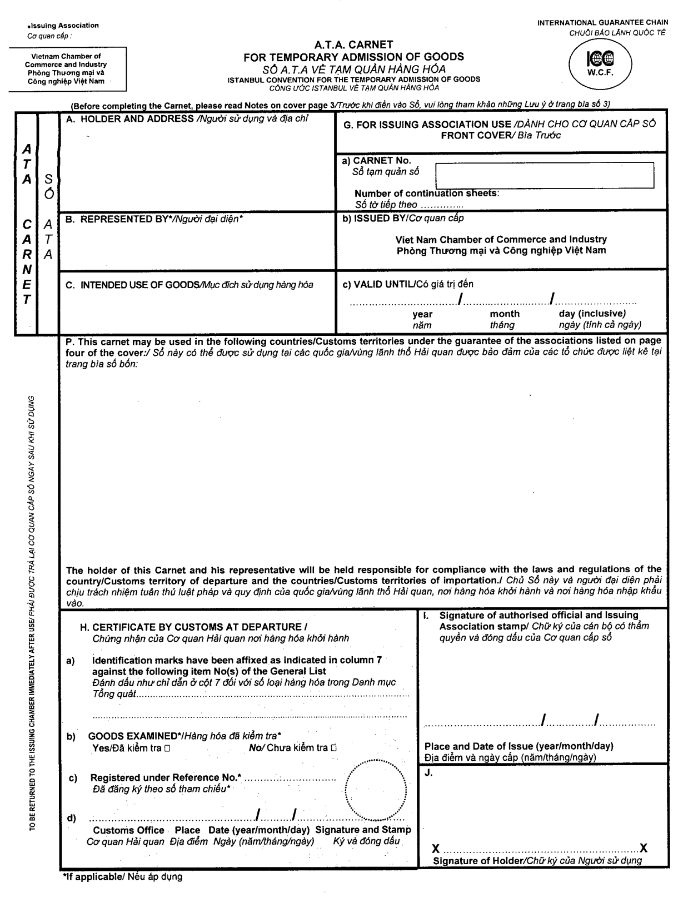
A.T.A CARNET | GENERAL LIST/DANH MỤC TỔNG QUÁT | SỔ TẠM QUẢN A.T.A

Item No./N*  Mục hàng số | Trade description of goods and marks and numbers, If any/  Mô tả hàng hóa và nhãn hiệu, số hiệu nếu có | Number of Pieces/ Số lượng theo chiếc | Weight or Volume/ Trọng lượng hoặc Thể tích | Value*/ Trị giá* | ** Country of origin/  ** Nước xuất xứ | For Customs Use/ Dành cho Cơ quan Hải quan  Identification marks/ Đặc điểm nhận dạng
1 | 2 | 3 | 4 | 5 | 6 | 7
TOTAL or CARRIED OVER/ Tổng số hoặc Tiếp trang sau

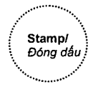

* Commercial value in coutry/customs territory of issue and in its currency, unless stated differently./*Trị giá thương mại tại nước/vùng lãnh thổ Hải quan cấp Sổ bằng đơn vị tiền tệ nơi đó, trừ khi có quy định khác
** Show coutry of origin if different from country/customs territory of issue of the Carnet, using ISO country codes./**Thể hiện nước xuất xứ nếu khác với nước/vùng lãnh thổ Hải quan cấp Sổ, sử dụng mã quốc gia ISO

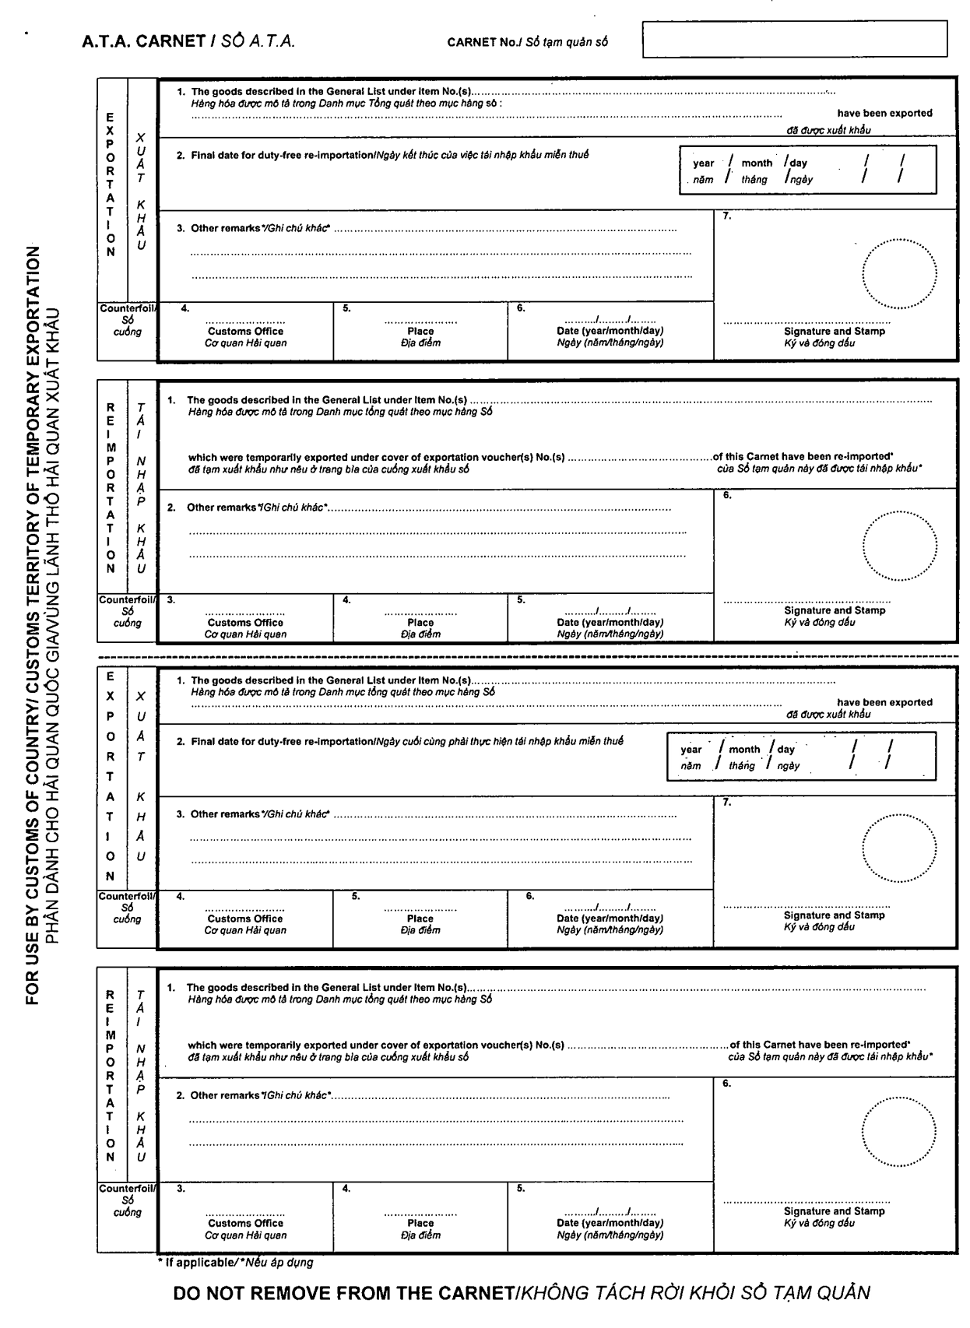

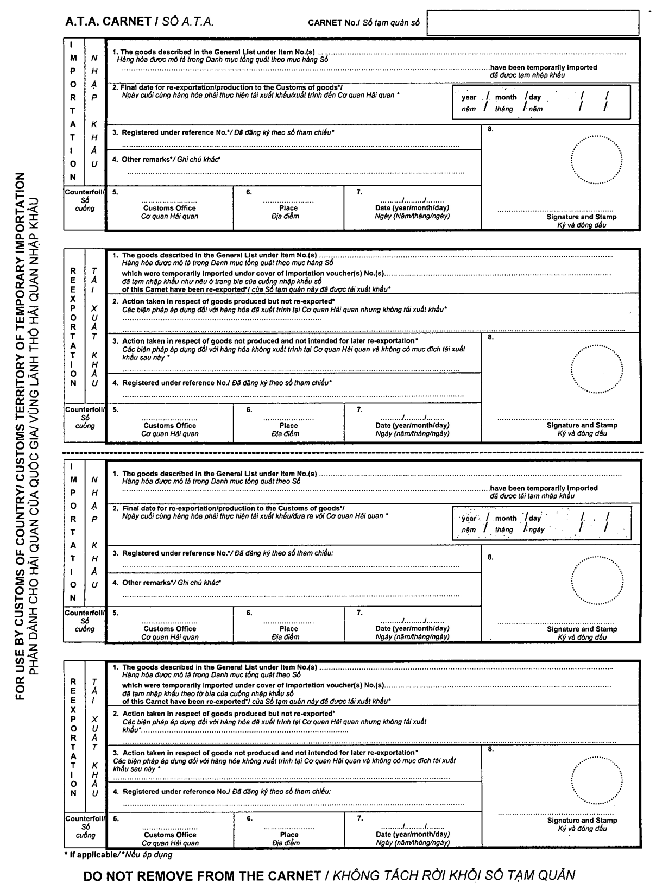
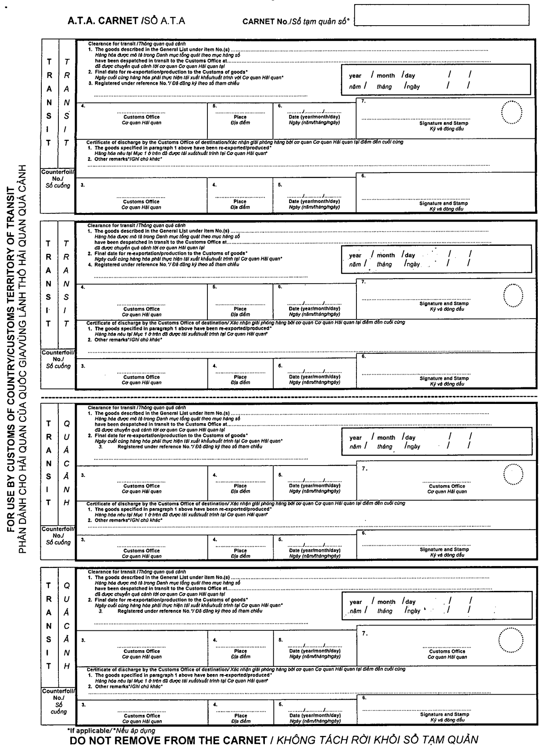
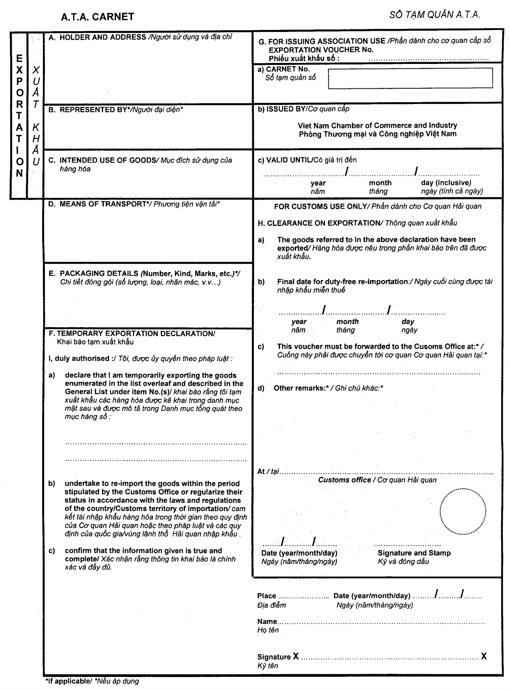
A.T.A CARNET | GENERAL LIST/DANH MỤC TỔNG QUÁT | SỔ TẠM QUẢN A.T.A

Item No./N*  Mục hàng số | Trade description of goods and marks and numbers, If any/  Mô tả hàng hóa và nhãn hiệu, số hiệu nếu có | Number of Pieces/ Số lượng theo chiếc | Weight or Volume/ Trọng lượng hoặc Thể tích | Value*/ Trị giá* | ** Country of origin/  ** Nước xuất xứ | For Customs Use/ Dành cho Cơ quan Hải quan  Identification marks/ Đặc điểm nhận dạng
1 | 2 | 3 | 4 | 5 | 6 | 7
TOTAL or CARRIED OVER/ Tổng số hoặc Tiếp trang sau

* Commercial value in coutry/customs territory of issue and in its currency, unless stated differently./*Trị giá thương mại tại nước/vùng lãnh thổ Hải quan cấp Sổ bằng đơn vị tiền tệ nơi đó, trừ khi có quy định khác
** Show coutry of origin if different from country/customs territory of issue of the Carnet, using ISO country codes./**Thể hiện nước xuất xứ nếu khác với nước/vùng lãnh thổ Hải quan cấp Sổ, sử dụng mã quốc gia ISO

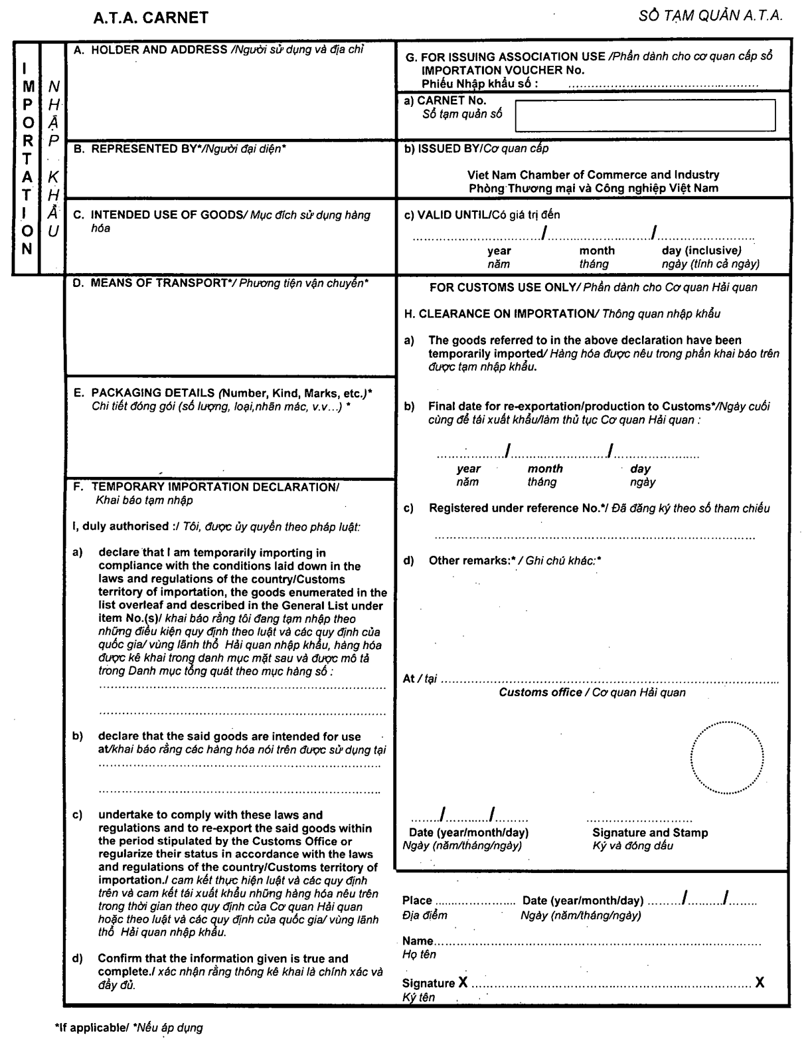
A A.T.A CARNET | GENERAL LIST/DANH MỤC TỔNG QUÁT | SỔ TẠM QUẢN A.T.A

Item No./N*  Mục hàng số | Trade description of goods and marks and numbers, If any/  Mô tả hàng hóa và nhãn hiệu, số hiệu nếu có | Number of Pieces/ Số lượng theo chiếc | Weight or Volume/ Trọng lượng hoặc Thể tích | Value*/ Trị giá* | ** Country of origin/  ** Nước xuất xứ | For Customs Use/ Dành cho Cơ quan Hải quan  Identification marks/ Đặc điểm nhận dạng
1 | 2 | 3 | 4 | 5 | 6 | 7
TOTAL or CARRIED OVER/ Tổng số hoặc Tiếp trang sau

* Commercial value in coutry/customs territory of issue and in its currency, unless stated differently./*Trị giá thương mại tại nước/vùng lãnh thổ Hải quan cấp Sổ bằng đơn vị tiền tệ nơi đó, trừ khi có quy định khác
** Show coutry of origin if different from country/customs territory of issue of the Carnet, using ISO country codes./**Thể hiện nước xuất xứ nếu khác với nước/vùng lãnh thổ Hải quan cấp Sổ, sử dụng mã quốc gia ISO

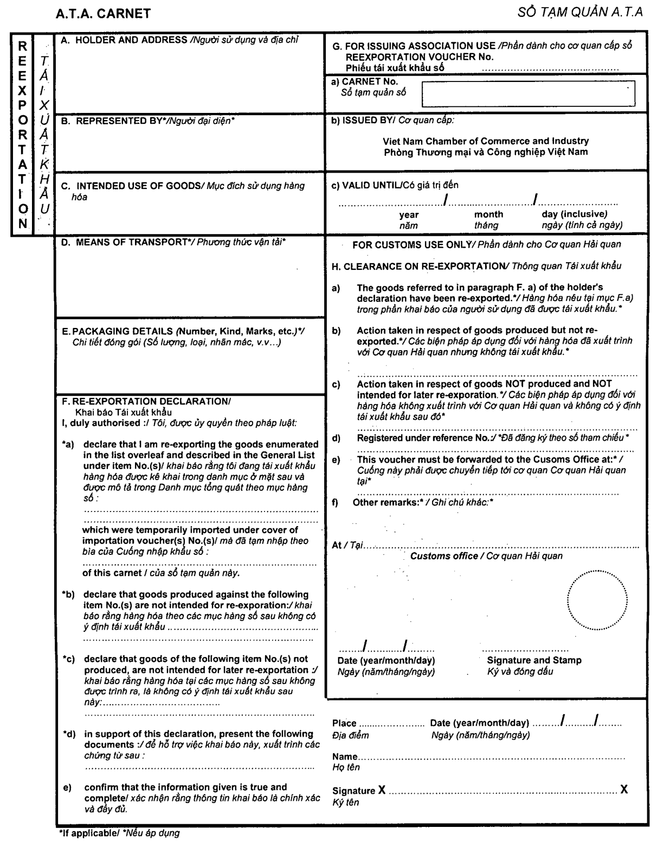
A A.T.A CARNET | GENERAL LIST/DANH MỤC TỔNG QUÁT | SỔ TẠM QUẢN A.T.A

Item No./N*  Mục hàng số | Trade description of goods and marks and numbers, If any/  Mô tả hàng hóa và nhãn hiệu, số hiệu nếu có | Number of Pieces/ Số lượng theo chiếc | Weight or Volume/ Trọng lượng hoặc Thể tích | Value*/ Trị giá* | ** Country of origin/  ** Nước xuất xứ | For Customs Use/ Dành cho Cơ quan Hải quan  Identification marks/ Đặc điểm nhận dạng
1 | 2 | 3 | 4 | 5 | 6 | 7
TOTAL or CARRIED OVER/ Tổng số hoặc Tiếp trang sau

* Commercial value in coutry/customs territory of issue and in its currency, unless stated differently./*Trị giá thương mại tại nước/vùng lãnh thổ Hải quan cấp Sổ bằng đơn vị tiền tệ nơi đó, trừ khi có quy định khác
** Show coutry of origin if different from country/customs territory of issue of the Carnet, using ISO country codes./**Thể hiện nước xuất xứ nếu khác với nước/vùng lãnh thổ Hải quan cấp Sổ, sử dụng mã quốc gia ISO

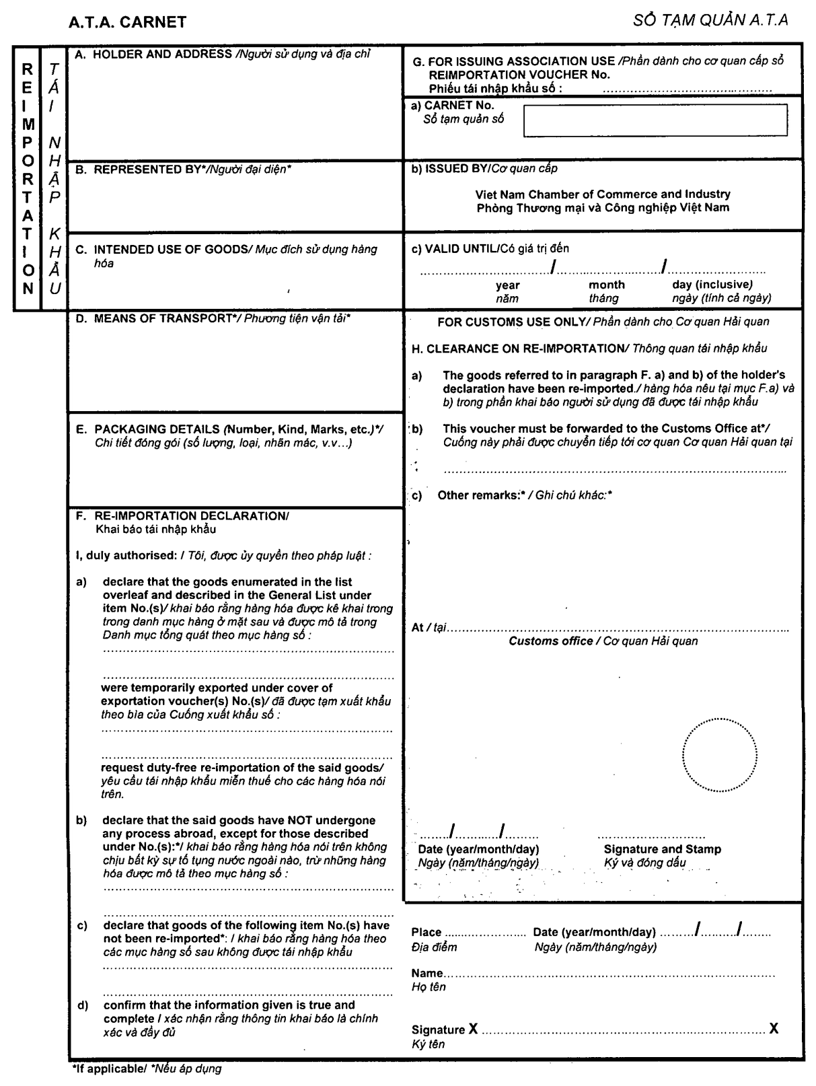
A.T.A CARNET | GENERAL LIST/DANH MỤC TỔNG QUÁT | SỔ TẠM QUẢN A.T.A

Item No./N*  Mục hàng số | Trade description of goods and marks and numbers, If any/  Mô tả hàng hóa và nhãn hiệu, số hiệu nếu có | Number of Pieces/ Số lượng theo chiếc | Weight or Volume/ Trọng lượng hoặc Thể tích | Value*/ Trị giá* | ** Country of origin/  ** Nước xuất xứ | For Customs Use/ Dành cho Cơ quan Hải quan  Identification marks/ Đặc điểm nhận dạng
1 | 2 | 3 | 4 | 5 | 6 | 7
TOTAL or CARRIED OVER/ Tổng số hoặc Tiếp trang sau

* Commercial value in coutry/customs territory of issue and in its currency, unless stated differently./*Trị giá thương mại tại nước/vùng lãnh thổ Hải quan cấp Sổ bằng đơn vị tiền tệ nơi đó, trừ khi có quy định khác
** Show coutry of origin if different from country/customs territory of issue of the Carnet, using ISO country codes./**Thể hiện nước xuất xứ nếu khác với nước/vùng lãnh thổ Hải quan cấp Sổ, sử dụng mã quốc gia ISO

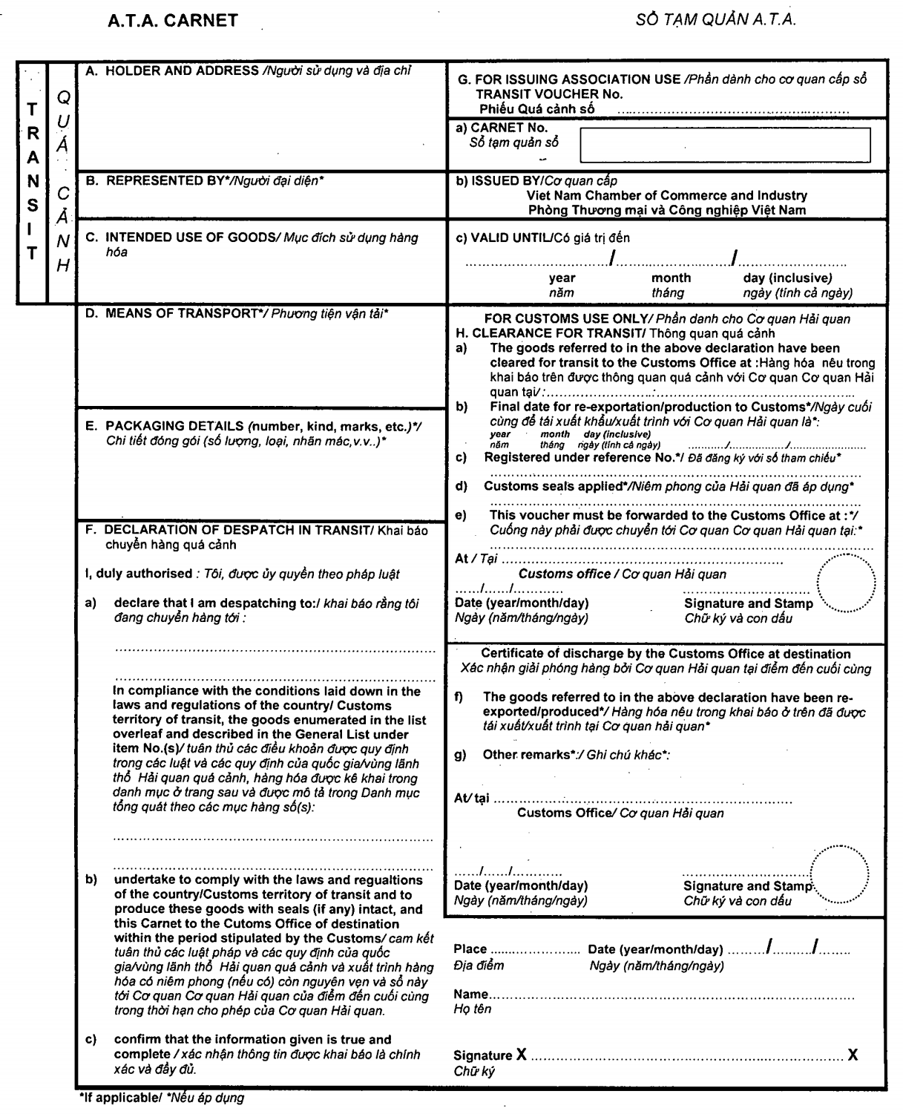
A.T.A CARNET | GENERAL LIST/DANH MỤC TỔNG QUÁT | SỔ TẠM QUẢN A.T.A

Item No./N*  Mục hàng số | Trade description of goods and marks and numbers, If any/  Mô tả hàng hóa và nhãn hiệu, số hiệu nếu có | Number of Pieces/ Số lượng theo chiếc | Weight or Volume/ Trọng lượng hoặc Thể tích | Value*/ Trị giá* | ** Country of origin/  ** Nước xuất xứ | For Customs Use/ Dành cho Cơ quan Hải quan  Identification marks/ Đặc điểm nhận dạng
1 | 2 | 3 | 4 | 5 | 6 | 7
TOTAL or CARRIED OVER/ Tổng số hoặc Tiếp trang sau

* Commercial value in coutry/customs territory of issue and in its currency, unless stated differently./*Trị giá thương mại tại nước/vùng lãnh thổ Hải quan cấp Sổ bằng đơn vị tiền tệ nơi đó, trừ khi có quy định khác
** Show coutry of origin if different from country/customs territory of issue of the Carnet, using ISO country codes./**Thể hiện nước xuất xứ nếu khác với nước/vùng lãnh thổ Hải quan cấp Sổ, sử dụng mã quốc gia ISO
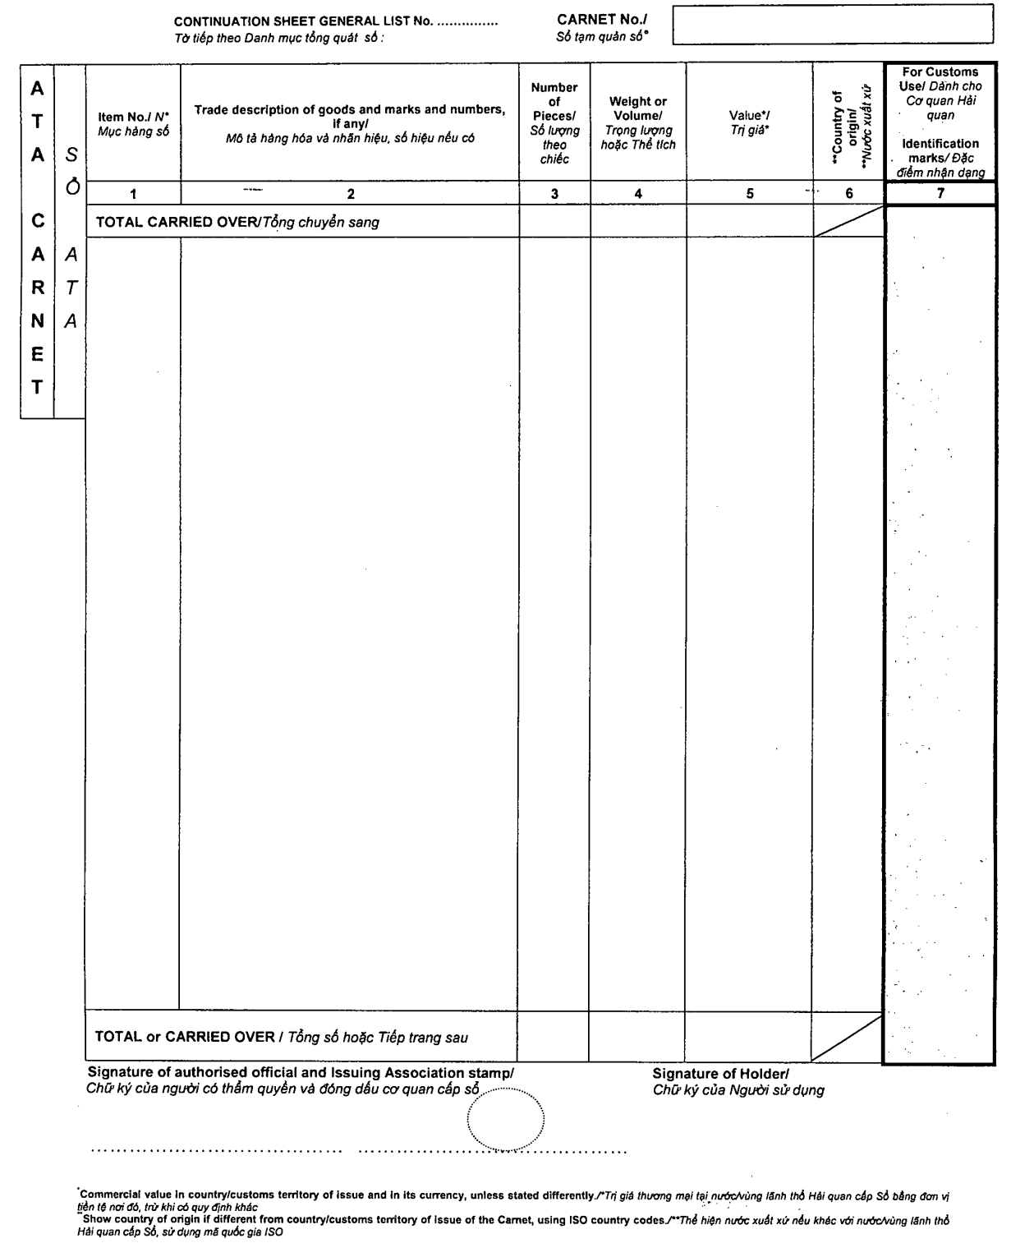
A.T.A CARNET | GENERAL LIST/DANH MỤC TỔNG QUÁT | SỔ TẠM QUẢN A.T.A

Item No./N*  Mục hàng số | Trade description of goods and marks and numbers, If any/  Mô tả hàng hóa và nhãn hiệu, số hiệu nếu có | Number of Pieces/ Số lượng theo chiếc | Weight or Volume/ Trọng lượng hoặc Thể tích | Value*/ Trị giá* | ** Country of origin/  ** Nước xuất xứ | For Customs Use/ Dành cho Cơ quan Hải quan  Identification marks/ Đặc điểm nhận dạng
1 | 2 | 3 | 4 | 5 | 6 | 7
TOTAL CARRIED OVER/ Tổng chuyển sang
TOTAL or CARRIED OVER/ Tổng số hoặc Tiếp trang sau

* Commercial value in coutry/customs territory of issue and in its currency, unless stated differently./*Trị giá thương mại tại nước/vùng lãnh thổ Hải quan cấp Sổ bằng đơn vị tiền tệ nơi đó, trừ khi có quy định khác
** Show coutry of origin if different from country/customs territory of issue of the Carnet, using ISO country codes./**Thể hiện nước xuất xứ nếu khác với nước/vùng lãnh thổ Hải quan cấp Sổ, sử dụng mã quốc gia ISO

A.T.A CARNET | GENERAL LIST/DANH MỤC TỔNG QUÁT | SỔ TẠM QUẢN A.T.A

VOUCHER  CUỐNG | No. CONTINUATION SHEET GENERAL LIST No. ......... CARNET No./  Số: ............. Danh mục Tổng họp tờ nối tiếp số Sổ tạm quản số

Item No./N*  Mục hàng số | Trade description of goods and marks and numbers, If any/  Mô tả hàng hóa và nhãn hiệu, số hiệu nếu có | Number of Pieces/ Số lượng theo chiếc | Weight or Volume/ Trọng lượng hoặc Thể tích | Value*/ Trị giá* | ** Country of origin/  ** Nước xuất xứ | For Customs Use/ Dành cho Cơ quan Hải quan  Identification marks/ Đặc điểm nhận dạng
1 | 2 | 3 | 4 | 5 | 6 | 7
TOTAL CARRIED OVER/ Tổng chuyển sang
TOTAL or CARRIED OVER/ Tổng số hoặc Tiếp trang sau

* Commercial value in coutry/customs territory of issue and in its currency, unless stated differently./*Trị giá thương mại tại nước/vùng lãnh thổ Hải quan cấp Sổ bằng đơn vị tiền tệ nơi đó, trừ khi có quy định khác
** Show coutry of origin if different from country/customs territory of issue of the Carnet, using ISO country codes./**Thể hiện nước xuất xứ nếu khác với nước/vùng lãnh thổ Hải quan cấp Sổ, sử dụng mã quốc gia ISO

A.T.A CARNET | GENERAL LIST/DANH MỤC TỔNG QUÁT | SỔ TẠM QUẢN A.T.A

Item No./N*  Mục hàng số | Trade description of goods and marks and numbers, If any/  Mô tả hàng hóa và nhãn hiệu, số hiệu nếu có | Number of Pieces/ Số lượng theo chiếc | Weight or Volume/ Trọng lượng hoặc Thể tích | Value*/ Trị giá* | ** Country of origin/  ** Nước xuất xứ | For Customs Use/ Dành cho Cơ quan Hải quan  Identification marks/ Đặc điểm nhận dạng
1 | 2 | 3 | 4 | 5 | 6 | 7
TOTAL CARRIED OVER/ Tổng chuyển sang
TOTAL or CARRIED OVER/ Tổng số hoặc Tiếp trang sau

* Commercial value in coutry/customs territory of issue and in its currency, unless stated differently./*Trị giá thương mại tại nước/vùng lãnh thổ Hải quan cấp Sổ bằng đơn vị tiền tệ nơi đó, trừ khi có quy định khác
** Show coutry of origin if different from country/customs territory of issue of the Carnet, using ISO country codes./**Thể hiện nước xuất xứ nếu khác với nước/vùng lãnh thổ Hải quan cấp Sổ, sử dụng mã quốc gia ISO

A.T.A CARNET | GENERAL LIST/DANH MỤC TỔNG QUÁT | SỔ TẠM QUẢN A.T.A

VOUCHER  CUỐNG | No. CONTINUATION SHEET GENERAL LIST No. ......... CARNET No./  Số: ............. Danh mục Tổng họp tờ nối tiếp số Sổ tạm quản số

Item No./N*  Mục hàng số | Trade description of goods and marks and numbers, If any/  Mô tả hàng hóa và nhãn hiệu, số hiệu nếu có | Number of Pieces/ Số lượng theo chiếc | Weight or Volume/ Trọng lượng hoặc Thể tích | Value*/ Trị giá* | ** Country of origin/  ** Nước xuất xứ | For Customs Use/ Dành cho Cơ quan Hải quan  Identification marks/ Đặc điểm nhận dạng
1 | 2 | 3 | 4 | 5 | 6 | 7
TOTAL CARRIED OVER/ Tổng chuyển sang
TOTAL or CARRIED OVER/ Tổng số hoặc Tiếp trang sau

* Commercial value in coutry/customs territory of issue and in its currency, unless stated differently./*Trị giá thương mại tại nước/vùng lãnh thổ Hải quan cấp Sổ bằng đơn vị tiền tệ nơi đó, trừ khi có quy định khác
** Show coutry of origin if different from country/customs territory of issue of the Carnet, using ISO country codes./**Thể hiện nước xuất xứ nếu khác với nước/vùng lãnh thổ Hải quan cấp Sổ, sử dụng mã quốc gia ISO
A.T.A CARNET | GENERAL LIST/DANH MỤC TỔNG QUÁT | SỔ TẠM QUẢN A.T.A

Item No./N*  Mục hàng số | Trade description of goods and marks and numbers, If any/  Mô tả hàng hóa và nhãn hiệu, số hiệu nếu có | Number of Pieces/ Số lượng theo chiếc | Weight or Volume/ Trọng lượng hoặc Thể tích | Value*/ Trị giá* | ** Country of origin/  ** Nước xuất xứ | For Customs Use/ Dành cho Cơ quan Hải quan  Identification marks/ Đặc điểm nhận dạng
1 | 2 | 3 | 4 | 5 | 6 | 7
TOTAL CARRIED OVER/ Tổng chuyển sang
TOTAL or CARRIED OVER/ Tổng số hoặc Tiếp trang sau

* Commercial value in coutry/customs territory of issue and in its currency, unless stated differently./*Trị giá thương mại tại nước/vùng lãnh thổ Hải quan cấp Sổ bằng đơn vị tiền tệ nơi đó, trừ khi có quy định khác
** Show coutry of origin if different from country/customs territory of issue of the Carnet, using ISO country codes./**Thể hiện nước xuất xứ nếu khác với nước/vùng lãnh thổ Hải quan cấp Sổ, sử dụng mã quốc gia ISO

A.T.A CARNET | GENERAL LIST/DANH MỤC TỔNG QUÁT | SỔ TẠM QUẢN A.T.A

VOUCHER  CUỐNG | No. CONTINUATION SHEET GENERAL LIST No. ......... CARNET No./  Số: ............. Danh mục Tổng họp tờ nối tiếp số Sổ tạm quản số

Item No./N*  Mục hàng số | Trade description of goods and marks and numbers, If any/  Mô tả hàng hóa và nhãn hiệu, số hiệu nếu có | Number of Pieces/ Số lượng theo chiếc | Weight or Volume/ Trọng lượng hoặc Thể tích | Value*/ Trị giá* | ** Country of origin/  ** Nước xuất xứ | For Customs Use/ Dành cho Cơ quan Hải quan  Identification marks/ Đặc điểm nhận dạng
1 | 2 | 3 | 4 | 5 | 6 | 7
TOTAL CARRIED OVER/ Tổng chuyển sang
TOTAL or CARRIED OVER/ Tổng số hoặc Tiếp trang sau

* Commercial value in coutry/customs territory of issue and in its currency, unless stated differently./*Trị giá thương mại tại nước/vùng lãnh thổ Hải quan cấp Sổ bằng đơn vị tiền tệ nơi đó, trừ khi có quy định khác
** Show coutry of origin if different from country/customs territory of issue of the Carnet, using ISO country codes./**Thể hiện nước xuất xứ nếu khác với nước/vùng lãnh thổ Hải quan cấp Sổ, sử dụng mã quốc gia ISO
A.T.A CARNET | GENERAL LIST/DANH MỤC TỔNG QUÁT | SỔ TẠM QUẢN A.T.A

Item No./N*  Mục hàng số | Trade description of goods and marks and numbers, If any/  Mô tả hàng hóa và nhãn hiệu, số hiệu nếu có | Number of Pieces/ Số lượng theo chiếc | Weight or Volume/ Trọng lượng hoặc Thể tích | Value*/ Trị giá* | ** Country of origin/  ** Nước xuất xứ | For Customs Use/ Dành cho Cơ quan Hải quan  Identification marks/ Đặc điểm nhận dạng
1 | 2 | 3 | 4 | 5 | 6 | 7
TOTAL CARRIED OVER/ Tổng chuyển sang
TOTAL or CARRIED OVER/ Tổng số hoặc Tiếp trang sau

* Commercial value in coutry/customs territory of issue and in its currency, unless stated differently./*Trị giá thương mại tại nước/vùng lãnh thổ Hải quan cấp Sổ bằng đơn vị tiền tệ nơi đó, trừ khi có quy định khác
** Show coutry of origin if different from country/customs territory of issue of the Carnet, using ISO country codes./**Thể hiện nước xuất xứ nếu khác với nước/vùng lãnh thổ Hải quan cấp Sổ, sử dụng mã quốc gia ISO

NOTES ON THE USE OF A.T.A. CARNET  1. All goods covered by the Carnet shall be entered in columns 1 to 6 of the General List. If the space provided for the General List on the reverse of the front cover is insufficient, continuation sheets shall be used.  2. In order to close the General List, the totals of columns 3 and 5 shall be entered at the end of the list in figures and in writing. If the General List (continuation sheets) consists of several pages, the number of continuation sheets used shall be stated in figures and in writing in Box G of the front cover.  3. Each item shall be given an item number which shall be entered in column 1. Goods comprising several separate parts (including spare parts and accessories) may be given a single item number. If số, the nature, the value and, if necessary, the weight of each separate part shall be entered in column 2 and only the total weight and value should appear in columns 4 and 5.  4. When making out the lists on the vouchers, the same item numbers shall be used as on the General List.  5. To facilitate Customs control, it is recommended that the goods (including separate parts thereof) be clearly marked with the corresponding item number.  6. Items answering to the same description may be grouped, provided that each item số grouped is given a separate item number. If the items grouped are not of the same value, or weight, their respective values, and, if necessary, weights shall be specified in column 2.  7. If the goods are for exhibition, the importer is advised in his own interest to enter in Box c of the importation voucher the name and address of the exhibition and of its organiser.  8. The Carnet shall be completed legible and using permanent ink.  9. All goods covered by the Carnet should be examined and registered in the country/Customs territory of departure and, for this purpose should be presented together with the Carnet to the Customs there, except in cases where the Customs regulations of that country/Customs territory do not provide for such examination.  10. If the Carnet has been completed in a language other than that of the country/Customs territory of importation, the Customs may require a translation.  11. Expired Carnet and Carnets which the holder does not intend to use again shall be returned by him to the issuing association.  12. Arabic numerals shall be used throughout.  13. In accordance with ISO standard 8601, dates must be entered in the following order: year/month/day.  14. When blue transit sheets are used, the holder is required to present the Carnet to the Customs office placing the goods in transit and subsequently, within the time limit prescribed for transit, to the specified Customs "office of destination". Customs must stamp and sign the transit vouchers and counterfoils appropriately at each stage. | QUY ĐỊNH VỀ SỬ DỤNG SỔ TẠM QUẢN A.T.A  1. Tất cả hàng hóa như nêu trong Sổ phải được ghi từ cột 1 đến cột 6 trong Danh mục tổng quát. Trường hợp khoảng trống trên Danh mục tổng quát của tờ Bìa không đủ để kê khai thì có thể sử dụng các tờ tiếp theo.  2. Để hoàn tất Danh mục Tổng quát, số lượng tổng của cột 3 và cột 5 phải được ghi tại dòng cuối của danh mục bằng số và bằng chữ. Trường hợp Danh mục tổng quát gồm nhiều trang thì số của những trang tiếp theo sử dụng phải được thể hiện bằng số và bằng chữ ở Ô G của tờ Bìa.  3. Mỗi mục mặt hàng được đánh số mục hàng và ghi tại cột 1. Trường hợp hàng hóa gồm nhiều bộ phận riêng biệt (bao gồm nhiều linh kiện và phụ kiện) có thể dược đánh số riêng biệt. Khi đó, trên thực tế, trị giá và trọng lượng (nếu cần thiết) của mỗi bộ phận riêng biệt phải được ghi ở cột 2 và tổng trị giá và tổng trọng lượng chỉ nên ghi ở cột 4 và 5.  4. Khi khai báo các danh mục trên các phiếu thì số đánh cho các mặt hàng được sử dụng giống như trên Danh mục tổng quát.  5. Để thuận tiện cho việc kiểm tra của Cơ quan Hải quan, các mặt hàng (bao gồm cả các bộ phận riêng biệt) phải được đánh dấu rõ ràng với số đánh mặt hàng tương ứng.  6. Những mặt hàng có chung mô tả có thể được xếp thành nhóm với điều kiện mỗi mặt hàng trong nhóm được đánh số mặt hàng riêng biệt. Trường hợp các mặt hàng được nhóm với nhau không giống nhau về trị giá hoặc trọng lượng thì trị giá và trọng lượng (nếu cần thiết) phải được ghi cụ thể tại Cột 2.  7. Trường hợp hàng hóa dùng để triển lãm, nhà nhập khẩu ghi tại Ô C trên Phiếu nhập khẩu về tên và địa chỉ của cuộc triển lãm và đơn vị tổ chức triển lãm đó.  8. Sổ ATA phải được viết rõ ràng và không được tẩy xóa.  9. Tất cả hàng hóa nêu trong sổ ATA phải được kiểm tra và được đăng ký tại nước quốc gia/vùng lãnh thổ Hải quan xuất khẩu và phải được trình diện cùng với sổ ATA với cơ quan Cơ quan Hải quan tại đó, trừ những trường hợp các quy định Cơ quan Hải quan của quốc gia hoặc vùng lãnh thổ Hải quan đó không yêu cầu bất kỳ sự kiểm tra nào.  10. Trường hợp sổ ATA được hoàn thành bằng một ngôn ngữ khác với ngôn ngữ của quốc gia/ vùng lãnh thổ Hải quan Nhập khẩu thì cơ quan Cơ quan Hải quan có thể yêu cầu bản dịch.  11. Người sử dụng sổ phải trả lại sổ ATA đã hết hạn và sổ ATA không sử dụng lại cho cơ quan cấp sổ.  12. Các chữ số La mã được dùng trong toàn bộ sổ ATA.  13. Theo tiêu chuẩn ISO 8601, ngày tháng phải được ghi theo định dạng sau: năm/tháng/ngày.  14. Khi tờ quá cảnh màu xanh được sử dụng, trong thời gian quá cảnh, người sử dụng sổ được yêu cầu trình diện sổ ATA với cơ quan Cơ quan Hải quan nơi hàng hóa quá cảnh rồi sau đó trình với cơ quan Cơ quan Hải quan. Cơ quan Hải quan phải đóng dấu và ký trên Cuống và Biên lai quá cảnh tại mỗi chặng.

 | International Chamber of Commerce  World Chambers Federation | Phòng Thương mại Quốc tế  Liên hiệp Phòng Thương mại thế giới
Guaranteeing Associations members of IBCC/A.T.A. International Guarantee Chain.
Các thành viên của Hiệp hội Bảo lãnh IBCC/Chuỗi bảo lãnh quốc tế A.T.A

AL | ALBANIA | Union of Chambers of Commerce and Industry of Albania (UCCIAL) | LU | LUXEMBOURG | Federation des Chambres de Commerce et d’Industrie de Belgique, Bruxelles
DZ | ALGERIA | Chambre alqérienne de Commerce et d’industrie | MO | MACAO, CHINA | Macao Chamber Of Commerce
AD | ANDORRA | Chambre de Commerce, tf Industrie et de Services dAndotre | MK | MACEDONIA | Economic Chamber of Macedonia
AU | AUSTRALIA | Victorian Chamber of Commerce and Industry | MG | MADAGASCAR | Fẻdération des Chambres de Commerce et d'Industrie de Madagascar
AT | AUSTRIA | Austrian Federal Economic Chamber | MY | MALAYSIA | Malaysian International Chamber of Commerce and Industry (MICCI)
BH | BAHRAIN | Bahrain Chamber of Commerce and Industry | MT | MALTA | The Malta Chamber of Commerce, Enterprise and Industry
BY | BELARUS | Belarusian Chamber of Commerce and Industry | MU | MAURITUS | The Mauritius Chamber of Commerce and Industry
BE | BELGIUM | Fédération des Chambres de Commerce beiges (Belgian Chambers) | MX | MEXICO | Camara Nacional de Comercio de la Ciudad de Mexico (CANACO)
BA | BOSNIA & HERZEGOVINA | Foreign Trade Chamber of Bosnia and Herzegovina | MD | MOLDOVA | Chamber of Commerce and Industry of the Republic of Moldova
BR | BRAZIL | Confederate Nacional da Indústria - National Confederation of Industry | MN | MONGOLIA | Mongolian National Chamber of Commerce and Industry
BG | BULGARIA | The Bulgarian Chamber of Commerce and Industry | ME | MONTENEGRO | Chamber of Economy of Montenegro
CA | CANADA | The Canadian Chamber of Commerce | MA | MOROCCO | Chambre de Commerce, d'Industrie et de Services Casablanca - Settat
CL | CHILE | Camara de Comercio de Santiago | NL | NETHERLANDS | The Netherlands Chamber of Commerce and Industry
CN | CHINA | China Council for the Promotion of International Trade (CCPIT) - China Chamber of International Commerce (CCOIC) | NZ | NEW ZEALAND | Wellington Employers’ Chamber of Commerce (WECC)
Cl | COTE D'IVOIRE | Chambre de Commerce et d’Industrie de Cote d’Ivoire | NO | NORWAY | Oslo Chamber of Commerce
HR | CROATIA | Croatian Chamber of Economy | PK | PAKISTAN | ICC Pakistan
CY | CYPRUS | Cyprus Chamber of Commerce and Industry | PL | POLAND | Polish Chamber of Commerce
CZ | CZECH REPUBLIC | Economic Chamber of the Czech Republic | PT |  | Câmara de Comércio e Industria Portuguesa
DK | DENMARK | Danish Chamber of Commerce | RO | ROMANIA | Chamber of Commerce and Industry of Romania
EE | ESTONIA | Estonian Chamber of Commerce and Industry | RU | RUSSIA | Chamber of Commerce and Industry of the Russian Federation
Fl | FINLAND | The Finland Chamber of Commerce | SN | SENEGAL | Chambre de Commerce d’Industrie et d'Agriculture de Dakar (CCIAD)
FR | France | Chambre de Commerce et d’Industrie de région Paris Ile-de-France | RS | SERBIA | Chamber of Commerce and Industry of Serbia
DE | GERMANY | Deutscher Industrie- und Handelskammertag e.V. (DIHK e.v.) | SG | SINGAPORE | Singapore International Chamber of Commerce
GI | GIBRALTAR | Gibraltar Chamber of Commerce | SK | SLOVAK REPUBLIC | Slovak Chamber of Commerce and Industry
GR | GREECE | Athens Chamber of Commerce and Industry | SI | SLOVENIA | Chamber of Commerce and Industry of Slovenia
HK | HONGKONG, CHINA | The Hong Kong General Chamber of Commerce | ZA | SOUTH AFRICA | South African Chamber of Commerce and Industry (SACCI)
HU | HUNGARY | Hungarian Chamber of Commerce and Industry | ES | SPAIN | Cámara Oficial de Comercio, Industria, Servicios y Naveqación de Espana
IS | ICELAND | Iceland Chamber of Commerce | LK | SRI LANKA | ICC Sri Lanka
IN | INDIA | Federation of Indian Chambers of Commerce and Industry (FICCI) | SE | SWEDEN | The Stockholm Chamber of Commerce
ID | INDONESIA | Indonesian Chamber of Commerce and Industry (KADIN Indonesia) | CH | SWITZERLAND | Alliance des Chambres de Commerce Suisses
IR | IRAN | Iran Chamber of Commerce, Industries and Mines (ICCIM) | TH | THAILAND | Board of Trade of Thailand
IE | IRELAND | Dublin Chamber of Commerce | TN | TUNISIA | Chambre de Commerce et d'Industrie de Tunis
IL | ISRAEL | Federation of Israeli Chambers of Commerce | TR | TURKEY | Union of Chambers and Commodity Exchanges of Turkey (TOBB)
IT | ITALY | Unione Italians delle Camere di Commercio, Industria, Artigianato e Agricoltura (UNIONCAMERE) | UA | UKRAINE | Ukrainian Chamber of Commerce and Industry
JP | JAPAN | The Japan Chamber of Commerce and Industry | AE | UNITED ARAB EMIRATES | Dubai Chamber of Commerce and Industry
KZ | KAZAKSTAN | Chamber of International Commerce of Kazakhstan | GB | UNITED KINGDOM | London Chamber of Commerce and Industry
KR | KOREA | Korea Chamber of Commerce and Industry | US | UNITED STATES | United States Council for International Business
LV | LATVIA | Latvian Chamber of Commerce and Industry | VN | VIETNAM
LB | LEBANON | Chamber of Commerce, Industry and Agriculture of Beirut and Mount Lebanon |  | QATAR | Chambre de Commerce, d’Industrie et de Services Casablanca - Settat
LT | LITHUANIA | Association of Lithuanian Chambers of Commerce, Industry and Crafts

Box reserved for use by the issuing Chamber of Commerce
Ô dành cho cơ quan cấp sổ
As a user of this A.T.A Carnet, you are entitled to the assistance of your A.T.A. contact person at the Viet Nam Chamber of Commerce and Industry (VCCI) of:
Là người sử dụng sổ ATA này, bạn có quyền liên hệ trợ giúp với người phụ trách về ATA tại Phòng Thương mại và Công nghiệp Việt Nam (VCCI) sau:
Tran Thi Thu Huong/Mrs.
Address : VCCI Head-office, No.09, Dao Duy Anh st, Dong Da District, Ha Noi, VIETNAM
Tel and Fax Tel :(84) 24.3574.2022 ; Fax : (84) 24.3574.2020
Email co@vccl.com.vn
TO WHOM YOU MUST RETURN THIS CARNET AFTER USE
NGƯỜI SỬ DỤNG SỔ PHẢI TRẢ LẠI SỔ NÀY SAU KHI SỬ DỤNG
Phu lục II
CHỈ TIÊU THÔNG TIN SỔ ATA
(Kèm theo Nghị định số 64/2020/NĐ-CP ngày 10 tháng 6 năm 2020 của Chính phủ)
__________

1. Chỉ tiêu thông tin cơ quan hải quan phải xác nhận đối với hàng hóa tạm xuất
Mục lục | Chỉ tiêu thông tin | Mô tả, ghi chú
Đối với Mục H trên mặt trước Bìa sổ (màu xanh lá cây)
a) | Gắn dấu hiệu nhận diện đối với từng hạng mục hàng hóa nêu ở cột 7 trong Danh mục chung | Nếu đã gắn, ghi đã hoàn thành: Done.
b | Đã kiểm tra hàng hóa | Chỉ tiêu thông tin không bắt buộc.  Nếu đã kiểm tra thì tích vào ô đã kiểm tra.  Nếu không kiểm tra thì tích vào ô không kiểm tra.
c) | Đã đăng ký theo số tham chiếu | Chỉ tiêu thông tin không bắt buộc.
d) | Tại cơ quan hải quan, địa điểm, ngày/tháng/năm; ký tên và đóng dấu. | Chi cục hải quan làm thủ tục tạm xuất, ghi rõ ngày tháng năm; ký tên và đóng dấu.
Đối với cột 7 mặt sau Bìa sổ (màu xanh lá cây)
Nếu đã gắn các dấu hiệu nhận diện đối với từng hạng mục hàng hóa nêu ở cột 7 trong Danh mục chung thì ghi đã hoàn thành: Done.
Đối với Cuống màu vàng để xác nhận tạm xuất số 1 (Exportation Counterfoil No.1)
1 | Hàng hóa được mô tả trong Danh mục chung theo mục hàng số (Item No.).... đã được xuất khẩu. | Nếu tất cả hàng hóa nêu trong Danh mục chung được xuất trình để kiểm tra và đủ điều kiện xuất khẩu thì ghi: tất cả (All goods).  Nếu một phần hàng hóa được xuất trình để kiểm tra và đủ điều kiện xuất khẩu thì chỉ ghi các mục hàng được xuất khẩu và số lượng của từng mục hàng (ví dụ: chỉ có mục hàng số 1 và 2 xuất khẩu thì ghi 1,2; trong đó mục hàng số 1 có 10 chiếc nhưng chỉ xuất 5 chiếc thì ghi 1 (5/10).
2 | Ngày cuối cùng hàng hóa được tái nhập miễn thuế | Ghi ngày, tháng, năm là ngày hết hạn của sổ ATA.
3 | Ghi chú khác
4 | Cơ quan hải quan | Chi cục Hải quan làm thủ tục tạm xuất
5 | Địa điểm | Địa điểm làm thủ tục tái xuất
6 | Ngày tháng năm | Ngày/tháng/năm làm thủ tục tạm xuất
7 | Ký tên, đóng dấu | Công chức hải quan ký tên, đóng dấu
Đối với Mục H (Thông quan xuất khẩu) của Phiếu xuất khẩu màu vàng để xác nhận tạm xuất (Exportation Voucher)
a) | Hàng hóa được nêu trong phần khai báo trên đã được xuất khẩu | Nếu tất cả hàng hóa nêu trong Danh mục chung được xuất trình để kiểm tra và đủ điều kiện xuất khẩu thì ghi: tất cả hàng hóa (All goods).  Nếu một phần hàng hóa được xuất trình để kiểm tra và đủ điều kiện xuất khẩu thì ghi rõ các mục hàng được xuất khẩu (Item No.) và số lượng của từng mục hàng.
b) | Ngày cuối cùng được tái nhập miễn thuế | Ghi rõ ngày, tháng, năm là ngày hết hạn của sổ ATA.
c) | Phiếu này phải được chuyển tiếp tới cơ quan hải quan tại... | Chỉ tiêu không bắt buộc  Ghi thông tin cơ quan hải quan tái nhập
d) | Ghi chú khác
 | Tại, ngày/tháng/năm, ký tên và đóng dấu | Địa điểm và ngày/tháng/năm làm thủ tục tạm xuất
Đối với Cuống màu vàng để xác nhận Tái nhập số ... (Re-importation Counterfoil No.)
1 | Hàng hóa được mô tả trong Danh mục chung theo mục hàng số (Item No.).... đã được tạm xuất theo Phiếu xuất khẩu (Exportation Voucher) số... của sổ này đã được tái nhập | Nếu tất cả hàng hóa nêu trong Danh mục chung được xuất trình để kiểm tra và đủ điều kiện tái nhập thì ghi: tất cả hàng hóa (All goods).  Nếu một phần hàng hóa được xuất trình để kiểm tra và đủ điều kiện tái nhập thì ghi rõ các mục hàng được tái nhập (Item No.) và số lượng của từng mục hàng.
2 | Ghi chú khác
3 | Cơ quan hải quan | Chi cục Hải quan làm thủ tục tái nhập
4 | Địa điểm | Địa điểm làm thủ tục tái nhập
5 | Ngày tháng năm | Ngày/tháng/năm làm thủ tục tái nhập
6 | Ký tên, đóng dấu | Công chức hải quan ký tên, đóng dấu
Đối với Mục H (Thông quan tái nhập khẩu) của Phiếu tái nhập màu vàng để xác nhận tái nhập (Re-importation Voucher)
a) | Hàng hóa được nêu tại mục F a) và b) trong phần khai báo người sử dụng đã được tái nhập khẩu | Nếu tất cả hàng hóa nêu tại mục F a) và b) trong phần khai báo người sử dụng được xuất trình để kiểm tra và đủ điều kiện tái nhập thì ghi: tất cả hàng hóa (All goods).  Nếu một phân hàng hóa được xuất trình để kiểm tra và đủ điều kiện tái nhập thì ghi rõ các mục hàng được tái nhập (Item No.) và số lượng của từng mục hàng.
b) | Phiếu này phải được chuyển tiếp tới cơ quan hải quan tại... | Chỉ tiêu không bắt buộc.  Ghi thông tin cơ quan hải quan tạm nhập.
c) | Ghi chú khác
 | Tại, ngày/tháng/năm, ký tên và đóng dấu | Địa điểm và ngày/tháng/năm làm thủ tục tái nhập

2. Chỉ tiêu thông tin cơ quan hải quan phải xác nhận đối với hàng hóa tạm quản vào Việt Nam của sổ ATA cấp tại nước ngoài (hàng đến)
STT | Chỉ tiêu thông tin | Mô tả, ghi chú
Đối với Cuống màu trắng để xác nhận tạm nhập số...(Importation Counterfoil No.)
1 | Hàng hóa được mô tả trong Danh mục chung theo mục hàng số (Item No.).... đã được tạm nhập. | Nếu tất cả hàng hóa nêu trong Danh mục chung được xuất trình để kiểm tra và đủ điều kiện tạm nhập thì ghi: tất cả (All goods).  Nếu một phần hàng hóa được xuất trình để kiểm tra và đủ điều kiện tạm nhập thì ghi rõ các mục hàng được tạm nhập (Item No.) và số lượng của từng mục hàng.
2 | Ngày cuối cùng hàng hóa phải tái xuất/xuất trình cho cơ quan hải quan | Ghi rõ ngày, tháng, năm là ngày hết hạn của sổ ATA
3 | Đã đăng ký theo số tham chiếu | Chỉ tiêu thông tin không bắt buộc
4 | Ghi chú khác
5 | Cơ quan hải quan | Chi cục Hải quan làm thủ tục tạm nhập
6 | Địa điểm | Địa điểm làm thủ tục tạm nhập
7 | Ngày tháng năm | Ngày/tháng/năm làm thủ tục tạm nhập
8 | Ký tên, đóng dấu | Công chức hải quan ký tên, đóng dấu
Đối với Mục H (Thông quan nhập khẩu) của Phiếu nhập khẩu màu trắng để xác nhận tạm nhập (Importation Voucher)
a) | Hàng hóa được nêu trong phần khai báo trên đã được tạm nhập khẩu | Nếu tất cả hàng hóa nêu trong Danh mục chung được xuất trình để kiểm tra và đủ điều kiện tạm nhập khẩu thì ghi: tất cả (All goods)  Nếu một phần hàng hóa được xuất trình để kiểm tra và đủ điều kiện tạm nhập khẩu thì ghi rõ các mục hàng được tạm nhập khẩu (Item No.) và số lượng của từng mục hàng
b) | Ngày cuối cùng hàng hóa phải tái xuất/xuất trình cho cơ quan hải quan | Ghi rõ ngày, tháng, năm là ngày hết hạn của sổ ATA
c) | Đã đăng ký theo số tham chiếu | Chỉ tiêu thông tin không bắt buộc
d) | Ghi chú khác
 | Tại, ngày/tháng/năm, ký tên và đóng dấu | Địa điểm và ngày/tháng/năm làm thủ tục tạm nhập khẩu
Đối với Cuống màu trắng để xác nhận tái xuất số.. .(Re-exportation Counterfoil No.)
1 | Hàng hóa được mô tả trong Danh mục chung theo mục hàng số (Item No.).... đã được tạm nhập khẩu như nêu ở Phiếu nhập khẩu (Importation Voucher) số ... của sổ này đã được tái xuất | Nếu tất cả hàng hóa nêu trong Danh mục chung được xuất trình để kiểm tra và đủ điều kiện tái xuất thì ghi: tất cả hàng hóa (All goods).  Nếu một phần hàng hóa được xuất trình để kiểm tra và đủ điều kiện tái xuất thì ghi rõ các mục hàng được tái xuất (Item No.) và số lượng của từng mục hàng.
2 | Các biện pháp áp dụng đối với hàng hóa đã xuất trình tại cơ quan hải quan nhưng không tái xuất | Xác nhận với các trường hợp chuyển tiêu thụ nội địa, thay đổi mục đích sử dụng, tái xuất vào kho ngoại quan, tiêu hủy, hàng hóa bị hỏng do tai nạn hoặc rủi ro bất khả kháng
3 | Các biện pháp áp dụng đối với hàng hóa không xuất trình tại cơ quan hải quan và không có ý định tái xuất sau này
4 | Đã đăng ký theo số tham chiếu | Chỉ tiêu thông tin không bắt buộc
5 | Cơ quan hải quan | Chi cục Hải quan làm thủ tục tái xuất
6 | Địa điểm | Địa điểm làm thủ tục tái xuất
7 | Ngày tháng năm | Ngày/tháng/năm làm thủ tục tái xuất
8 | Ký tên, đóng dấu | Công chức hải quan ký tên, đóng dấu
Đối với Mục H (Thông quan tái xuất) của Phiếu tái xuất màu trắng để xác nhận tái xuất (Re-exportation Voucher)
a) | Hàng hóa được nêu tại mục F a) và trong phần khai báo người sử dụng đã được tái xuất | Nếu tất cả hàng hóa nêu tại mục F a) trong phần khai báo người sử dụng được xuất trình để kiểm tra và đủ điều kiện tái xuất thì ghi: tất cả hàng hóa (All goods).  Nếu một phần hàng hóa được xuất trình để kiểm tra và đủ điều kiện tái xuất thì ghi rõ các mục hàng được tái nhập (Item No.) và số lượng của từng mục hàng.
b) | Các biện pháp áp dụng đối với hàng hóa đã xuất trình tại cơ quan hải quan nhưng không tái xuất | Xác nhận với các trường hợp chuyển tiêu thụ nội địa, thay đổi mục đích sử dụng, tái xuất vào kho ngoại quan, tiêu hủy, hàng hóa bị hỏng do tai nạn hoặc rủi ro bất khả kháng
c) | Các biện pháp áp dụng đối với hàng hóa không xuất trình tại cơ quan hải quan và không có ý định tái xuất sau này
d) | Đã đăng ký theo số tham chiếu | Chỉ tiêu thông tin không bắt buộc
e) | Phiếu này phải được chuyển tiếp tới cơ quan hải quan tại... | Chỉ tiêu thông tin không bắt buộc Ghi cơ quan hải quan làm thủ tục tạm nhập
f) | Ghi chú khác
 | Tại, ngày/tháng/năm, ký tên và đóng dấu | Địa điểm và ngày/tháng/năm làm thủ tục tái xuất

3. Chỉ tiêu thông tin chủ sổ/người đại diện đánh máy bằng tiếng Anh đối với hàng hóa tạm quản ra nước ngoài trên sổ ATA cấp tại Việt Nam (hàng đi):
STT | Chỉ tiêu thông tin | Mô tả, ghi chú
Đối với của Bìa sổ trước (màu xanh lá cây)
Mục A | Chủ hàng và địa chỉ | Ghi rõ tên và địa chỉ
Mục B | Người đại diện | Ghi rõ tên người đại diện là người được ủy quyền làm thủ tục hải quan (nếu có). Có thể điền nhiều tên tại mục này
Mục C | Mục đích sử dụng của hàng hóa | Chỉ ghi rõ mục đích đưa hàng đi như triển lãm hay trình diễn, hội chợ, triển lãm, hội nghị hoặc sự kiện tương tự  International Trade Fairs/Exhibition/ Conference/Similar Events
Mục P | Danh sách các quốc gia/vùng lãnh thổ hàng hóa dự kiến tạm quản | Liệt kê tên các quốc gia/vùng lãnh thổ hàng hóa dự kiến tạm quản
Mục J | Chữ ký của chủ sổ | Trường hợp chủ số là cá nhân: chủ sổ ký tên  Trường hợp chủ sổ là pháp nhân: người đại diện theo pháp luật ký tên và đóng dấu.
Thông tin trên Danh mục tổng hợp
Cột 1 | Số thứ tự mục hàng | Mỗi loại mục hàng được đánh số riêng biệt và theo thứ tự từ 1 trở đi. Trường hợp hàng hóa giống y hệt nhau thì có thể điền cùng vào 1 mục.
Cột 2 | Mô tả thương mại của hàng hóa và các nhãn mác, số hiệu (nếu có) | Đánh máy chính xác tên sản phẩm, nhà sản xuất (càng cụ thể càng tốt) như tên sản phẩm, nhà sản xuất, hình thức, số Serial chính xác... Đối với sản phẩm may mặc, để ghi nguyên liệu, trường hợp sợi hỗn hợp thì điền rõ tỷ lệ các sợi sử dụng. Trường hợp cần thiết để xác định hàng hóa, điền thương hiệu và màu sắc. Không chấp nhận ghi tên đặc biệt, tên viết tắt hay chỉ ghi tên sản phẩm đơn giản.
Cột 3 | Số lượng | Điền số lượng hàng theo từng mặt hàng trong danh mục kèm theo đơn vị tính (1PCS, 1 SET, 1 PRS...)
Cột 4 | Trọng lượng | Trường hợp, hàng hóa không định lượng bằng số lượng (cột 3) thì bắt buộc phải điền trọng lượng
Cột 5 | Trị giá | Điền giá bán hàng hóa tại Việt Nam và bằng tiền Việt Nam Đồng  Trong trường hợp hàng hóa cũ, trị giá hàng hóa được xác định theo giá trị hiện tại theo giá thị trường tại Việt Nam
Cột 6 | Nước xuất xứ | Điền quốc gia xuất xứ theo mã quốc gia gồm 2 chữ cái theo danh sách mã quốc gia ISO.
Cột 7 | Nhận diện của cơ quan hải quan
 |  | Ghi tổng cộng số lượng và trị giá bằng chữ ngay dưới dòng hàng cuối cùng của Danh mục
 | Tổng cộng | Trường hợp danh sách từ 2 tờ trở lên, điền các số liệu tích lũy từ trang tính đầu tiên trong các cột “số” và “trị giá”
Đối với Phiếu xuất khẩu màu vàng để xác nhận tạm xuất (Exportation Voucher)
Mục A | Chủ hàng và địa chỉ | Ghi rõ tên và địa chỉ
Mục B | Người đại diện | Ghi rõ tên người đại diện là người được ủy quyền làm thủ tục hải quan (nếu có). Có thể điền nhiều tên tại mục này
Mục C | Mục đích sử dụng của hàng hóa | Chỉ ghi rõ mục đích đưa hàng đi như triển lãm hay trình diễn, hội chợ, triển lãm, hội nghị hoặc sự kiện tương tự  International Trade Fairs/Exhibition/ Conference/Similar Events
Mục D | Phương tiện vận tải | Ghi rõ cách thức vận chuyển hàng hóa như máy bay hoặc tàu biển và số hiệu chuyến bay, tàu biển (tiếng Anh) mang hàng từ Việt Nam ra nước ngoài
Mục E | Chi tiết đóng gói (số lượng, loại, nhãn mác...) | Ghi rõ cách thức đóng gói (tiếng Anh)
Mục F b) | Khai báo rằng tôi tạm xuất khẩu các hàng hóa được kê khai trong danh mục mặt sau và được mô tả trong Danh mục chung theo mục hàng số... | Ghi rõ các mục hàng tạm xuất (ví dụ: 1,2...) (tiếng Anh)
 | Địa điểm: là nơi làm thủ tục xuất khẩu  Ghi rõ ngày/tháng/năm, tên (như tên đã khai ở Mục B), ký tên và đóng dấu | Địa điểm: là nơi làm thủ tục xuất khẩu  Ghi rõ ngày/tháng/năm, tên (như tên đã khai ở Mục B), ký tên và đóng dấu (tiếng Anh)
Đối với Phiếu xuất khẩu màu vàng để xác nhận tái nhập (Re-importation Voucher)
Mục A | Chủ hàng và địa chỉ | Ghi rõ tên và địa chỉ
Mục B | Người đại diện | Ghi rõ tên người đại diện là người được ủy quyền làm thủ tục hải quan (nếu có). Có thể điền nhiều tên tại mục này
Mục C | Mục đích sử dụng của hàng hóa | Chỉ ghi rõ mục đích đưa hàng đi như triển lãm hay trình diễn, hội chợ, triển lãm, hội nghị hoặc sự kiện tương tự  International Trade Fairs/Exhibition/ Conference/Similar Events
Mục D | Phương tiện vận tải | Ghi rõ cách thức vận chuyển hàng hóa như máy bay hoặc tàu biển và số hiệu chuyến bay, tàu biển (tiếng Anh) mang hàng từ nước ngoài về Việt Nam
Mục E | Chi tiết đóng gói (số lượng, loại, nhãn mác...) | Ghi rõ cách thức đóng gói (tiếng Anh)
Mục F | a) Khai báo rằng hàng hóa được kê khai trong danh mục hàng ở mặt sau và được mô tả trong Danh mục chung theo mục hàng số đã được tạm xuất khẩu theo bìa của Cuống xuất khẩu số.... | Ghi rõ các mục hàng đã tạm xuất (ví dụ: 1, 2...) đã được tạm xuất khẩu theo bìa của Cuống xuất khẩu số ... (điền số được Cơ quan cấp sổ ghi ở Mục G của Phiếu xuất khẩu màu vàng để xác nhận tạm xuất (Reimportation Voucher), thông thường là số 1 (tiếng Anh)
Mục F | b) Khai báo rằng hàng hóa nói trên không bị ràng buộc bởi thủ tục tố tụng tại nước ngoài nào, trừ các hàng hóa được mô tả theo mục hàng số .... | Ghi rõ các mục hàng đang bị ràng buộc bởi thủ tục tại nước ngoài. Nếu không có thì ghi “không”
Mục F | c) Khai báo rằng hàng hóa theo các mục hàng số sau không được tái nhập khẩu | Ghi rõ các mục hàng đã tạm xuất nhưng không tái nhập (do đã bị hư hỏng hoặc chuyển đổi mục đích sử dụng như quy định tại Điều ... Nghị định)
Mục F | Địa điểm: là nơi làm thủ tục tái nhập  Ghi rõ ngày/tháng/năm, tên (như tên đã khai ở Mục B), ký tên và đóng dấu | Địa điểm: là nơi làm thủ tục tái nhập  Ghi rõ ngày/tháng/năm, tên (như tên đã khai ở Mục B), ký tên và đóng dâu
Đối với Phiếu nhập khẩu màu trắng để xác nhận tạm nhập (Importation Voucher)
Mục A | Chủ hàng và địa chỉ | Ghi rõ tên và địa chỉ
Mục B | Người đại diện | Ghi rõ tên người đại diện là người được ủy quyền làm thủ tục hải quan (nếu có). Có thể điền nhiều tên tại mục này
Mục C | Mục đích sử dụng của hàng hóa | Chỉ ghi rõ mục đích đưa hàng đi như triển lãm hay trình diễn, hội chợ, triển lãm, hội nghị hoặc sự kiện tương tự  International Trade Fairs/ Exhibition/Conference/Similar Events
Mục D | Phương tiện vận tải | Ghi rõ cách thức vận chuyển hàng hóa như máy bay hoặc tàu biển và số hiệu chuyến bay, tàu biển (tiếng Anh) mang hàng từ Việt Nam ra nước ngoài
Mục E | Chi tiết đóng gói (số lượng, loại, nhãn mác...) | Ghi rõ cách thức đóng gói (tiếng Anh)
Mục F | a) Khai báo rằng tôi đang tạm nhập theo các điều kiện quy định tại luật và các quy định của quốc gia/vùng lãnh thổ hải quan nhập khẩu, hàng hóa được kê khai trong danh mục hàng ở mặt sau và được mô tả trong Danh mục chung theo mục hàng số | Ghi rõ các mục hàng đề nghị tạm nhập (ví dụ: 1, 2...)
 | b) Khai báo rằng hàng hóa nói trên được sử dụng tại... | Ghi rõ tên sự kiện hàng hóa tham gia (tiếng Anh)
 | Địa điểm: là nơi làm thủ tục tái nhập  Ghi rõ ngày/tháng/năm, tên (như tên đã khai ở Mục B), ký tên và đóng dấu | Địa điểm: là nơi lảm thủ tục tạm nhập  Ghi rõ ngày/tháng/năm, tên (như tên đã khai ở Mục B), ký tên vả đóng dấu (tiếng Anh)
Đổi với Phiếu nhập khẩu màu trắng để xác nhận tái xuất (Re-exportation Voucher)
Mục A | Chủ hàng và địa chỉ | Ghi rõ tên và địa chỉ
Mục B | Người đại diện | Ghi rõ tên người đại diện là người được ủy quyền làm thủ tục hải quan (nếu có). Có thể điền nhiều tên tại mục này
Mục C | Mục đích sử dụng của hàng hóa | Chỉ ghi rõ mục đích đưa hàng đi như triển lãm hay trình diễn, hội chợ, triển lãm, hội nghị hoặc sự kiện tương tự  International Trade Fairs/ Exhibition/Conference/Similar Events
Mục D | Phương tiện vận tải | Ghi rõ cách thức vận chuyển hàng hóa như máy bay hoặc tàu biển và số hiệu chuyến bay, tàu biển mang hàng ra khỏi nước đã tạm nhập (tiếng Anh)
Mục E | Chi tiết đóng gói (số lượng, loại, nhãn mác...) | Ghi rõ cách thức đóng gói (tiếng Anh)
Mục F | a) Khai báo rằng hàng hóa tái xuất các hàng hóa được kê khai trong danh mục mặt sau và được mô tả trong Danh mục chung theo mục hàng số... mà đã được tạm nhập theo bìa của Phiếu nhập khẩu số... của sổ tạm quản này | Ghi rõ các mục hàng đề nghị tái xuất (ví dụ: 1, 2...) đã được tạm nhập theo bìa của Phiếu Nhập khẩu màu trắng số ... (điền số được Cơ quan cấp sổ ghi ở Mục G của Phiếu Nhập khẩu màu trắng để xác nhận tạm nhập (Importation Voucher), thông thường là số 4
 | b) Khai báo rằng hàng hóa theo các mục hàng số ... không có ý định tái xuất khẩu | Ghi rõ các mục hàng không tái xuất
 | c) Khai báo rằng hàng hóa tại các mục hàng số... sau không được xuất trình, là không được tái xuất sau này | Ghi rõ các mục hàng không được xuất trình và không có ý định tái xuất
 | d) Để hỗ trợ việc khai báo này, xuất trình các chứng từ sau. | Ghi rõ các chứng từ (ví dụ như Biên lai đã nộp thuế cho cơ quan hải quan ghi rõ số sổ ATA, số tiền thuế đã nộp ...)
 | Địa điểm: là nơi làm thủ tục tái xuất  Ghi rõ ngày/tháng/năm, tên (như tên đã khai ở Mục B), ký tên và đóng dấu | Địa điểm: là nơi làm thủ tục tái xuất  Ghi rõ ngày/tháng/năm, tên (như tên đã khai ở Mục B), ký tên và đóng dấu (tiếng Việt)
Phụ lục III
(Kèm theo Nghị định số 64/2020/NĐ-CP ngày 10 tháng 6 năm 2020 của Chính phủ)
____________

Mẫu số 01/ĐK | Đăng ký mẫu chữ ký và mẫu con dấu của doanh nghiệp
Mẫu số 02/ĐĐN | Đơn đề nghị cấp sổ tạm quản (sổ ATA), sổ tạm quản thay thế (sổ ATA thay thế)
Mẫu số 03/GUQ | Giấy ủy quyền

Mẫu số 01/ĐK

..., ngày ... tháng ... năm....

Kính gửi: Phòng Thương mại và Công nghiệp Việt Nam (VCCI).

Công ty: (tên công ty)
Địa chỉ: . (địa chỉ của công ty)
1. Đề nghị được đăng ký các cá nhân của doanh nghiệp có tên, mẫu chữ ký và dấu dưới đây:
TT | Họ và tên | Chức vụ | Mẫu chữ ký | Mẫu dấu
có thẩm quyền hoặc được ủy quyền ký trên Đơn đề nghị cấp sổ tạm quản ATA.

2. Đăng ký các cá nhân có tên dưới đây:
TT | Họ và tên | Chức danh | Phòng (Công ty) | Số chứng minh thư/ Số thẻ căn cước/Số hộ chiếu

được ủy quyền tới liên hệ cấp sổ tạm quản ATA tại Phòng Thương mại và Công nghiệp Việt Nam (VCCI).
Tôi xin chịu mọi trách nhiệm trước pháp luật về việc đăng ký, ủy quyền này.

CÔNG TY ................................
(Người đại diện theo pháp luật của doanh nghiệp)
(Ký tên, đóng dấu)

Mẫu số 02/ĐĐN

ĐƠN ĐỀ NGHỊ CẤP SỔ TẠM QUẢN (SỔ ATA), SỔ TẠM QUẢN THAY THẾ (SỔ ATA THAY THẾ)

Kính gửi: Phòng Thương mại và Công nghiệp Việt Nam (VCCI).

Tôi là:
Đại diện cho
Người liên hệ: ................................... Số điện thoại: ..........................................
Số Fax: Địa chỉ email: đề nghị cấp Sổ ATA theo họ tên sau:
Lưu ý:
- Đối với hàng hóa xách tay, vui lòng ghi họ tên và số hộ chiếu của những người được chính thức công nhận để sử dụng sổ và/hoặc đối với hàng hóa được thông quan bởi đại lý giao nhận vận tải, vui lòng ghi tên và địa chỉ của đại lý giao nhận vận tải được ủy quyền tại Việt Nam và nước ngoài.
- Để sử dụng ở các nước sau (vui lòng cho biết số lần ĐẾN mỗi quốc gia và những quốc gia sẽ QUÁ CẢNH, và ghi số lần đến/quá cảnh tại cột đầu tiên đánh dấu #)
Số lần XUẤT CẢNH khỏi Việt Nam |  |  |  | TRANG MÀU VÀNG
 | STT | Tên quốc gia | Số lần đến | STT | Tên quốc gia | Số lần đến
ĐẾN (TRANG MÀU TRẮNG)
 | STT | Tên quốc gia | Số lần quá cảnh | STT | Tên quốc gia | Số lần quá cảnh
QUÁ CẢNH (TRANG MÀU XANH)

Sổ này cấp cho hàng hóa tham gia sự kiện:
- Tên của sự kiện:
- Tên của nhà tổ chức:
- Địa chỉ:
- Thời gian (ghi cụ thể ngày):
Trường hợp cấp lại sổ ATA:
- Lý do cấp lại:
- Số sổ ATA đã cấp lần 1:..
- Thời hạn sổ ATA đã cấp lần 1:
*** Phải đảm bảo bạn có đủ các cặp cuống quá cảnh/màu xanh cho mỗi triển lãm/ hội chợ, ví dụ: Thụy Sỹ và Pháp yêu cầu 2 cặp mẫu màu xanh và 1 cặp mẫu màu trắng.

CÁC PHIẾU BỔ SUNG SẼ KHÔNG ĐƯỢC CẤP BẢN CAM KẾT

Tôi, người ký bản cam kết
Đại diện cho (tên công ty) ............................................................................ theo đây:
1. Đính kèm danh mục hàng hóa vào sổ tạm quản và cam kết tái xuất hàng hóa này, đồng thời cam kết rằng hàng hóa sẽ được tái xuất từ bất kỳ nước nào nhập khẩu hàng hóa này TRONG THỜI HẠN ĐÃ ĐƯỢC HẢI QUAN QUY ĐỊNH và đồng thời khai báo rằng giá trị của hàng hóa này là giá trị thương mại thực sự và hàng hóa sẽ không được sử dụng cho mục đích lợi ích thương mại.
Nếu hàng hóa không được tái xuất trong thời hạn quy định vì bất kỳ lý do gì, tôi/chúng tôi sẽ chịu trách nhiệm đối với bất kỳ các cuộc đàm phán hoặc thủ tục pháp lý với cơ quan Hải quan trực tiếp hoặc gián tiếp, và trả mọi khoản thuế, phí và các chi phí khác có thể phát sinh từ việc không tái xuất hoặc không tuân thủ các quy định và yêu cầu của Hải quan tại Việt Nam và nước ngoài.
2. Gửi kèm theo đây:
(1) Tiền mặt trị giá: VNĐ để thanh toán phí cấp sổ; và (2a) Giấy nộp tiền bảo đảm: VNĐ để thực hiện bảo đảm cấp sổ; hoặc (2b) Thư bảo lãnh trị giá VNĐ từ ngân hàng sau ................. (tên và địa chỉ ngân hàng).
3. Đồng ý và chấp nhận các điều khoản sau:
i) Khoản bảo đảm bằng tiền mặt hay Thư bảo lãnh sẽ được dùng để trả bất kỳ khoản thuế và các khoản phải nộp khác cho VCCI cũng như các loại phí mà VCCI chi trả cho việc cấp hay quản lý sổ tạm quản.
ii) Thanh toán ngay cho VCCI khi nhận được yêu cầu trả toàn bộ hoặc bất kỳ khoản tiền nào lẽ ra đã phải trả hoặc được yêu cầu trả liên quan tới các phí, các khoản nợ và phí phát sinh mà VCCI phải chịu từ việc cấp sổ tạm quản.
iii) Giải chấp khoản bảo đảm theo quy định tại Nghị định số ... ngày ... của Chính phủ dựa trên:
(a) Việc xác minh và xác nhận thích hợp của các cơ quan Hải quan có liên quan lên trên tất cả các mẫu của sổ tạm quản bao gồm các biên lai và bìa trước màu xanh;
(b) Bằng chứng về việc tái xuất khẩu hàng hóa trong thời hạn và các điều kiện theo quy định của các cơ quan Hải quan có liên quan căn cứ vào khoản (a) nêu trên;
(c) Bằng chứng về việc tái nhập khẩu hàng hóa trong thời hạn và các điều kiện theo quy định của Hải quan Việt Nam căn cứ vào khoản (a) nêu trên;
(d) Không vi phạm các điều khoản và điều kiện sử dụng sổ tạm quản;
(đ) Không có truy vấn/khiếu nại đang giải quyết về sổ tạm quản;
(e) Có sự thống nhất giữa các thông tin trên mẫu sổ/quy định pháp luật/điều kiện thanh toán trong sổ tạm quản của các cơ quan Hải quan có liên quan;
(g) Trả lại Sổ tạm quản cho VCCI sau khi sử dụng xong;
(h) Tuân thủ các quy định Hải quan của các quốc gia thực hiện tạm quản.
4. Đã đọc, hiểu và đồng ý các điều kiện về khoản bảo đảm và thanh toán có điều kiện, và tuyên bố rằng các thông tin trên và các thông tin trong danh mục hàng hóa được đính kèm là chính xác và tôi/chúng tôi cam kết trả lại sổ tạm quản cho VCCI sau khi sử dụng xong vào ngày: .................... (ghi ngày ước tính trả lại sổ tạm quản).

________________  Ký, ghi rõ họ tên và địa điểm | __________  Ngày đề nghị cấp | ____________  Đóng dấu

Lưu ý:
- Khoản bảo đảm là khoản tiền (tính bằng tiền Đồng) tương đương 110% tổng số tiền thuế nhập khẩu và các khoản thuế khác cao nhất của một trong các quốc gia tạm quản hàng hóa. Trường hợp khoản bảo đảm không đủ để trả các khoản thuế và các khoản phải nộp khác liên quan đến hàng hóa tạm quản thì chủ sổ có nghĩa vụ phải trả bổ sung các khoản còn thiếu.
- Khoản đảm bảo sẽ được hoàn lại sau khi sổ tạm quản được trả lại cho VCCI với các thủ tục được hoàn thành đầy đủ.
- Đối với hàng hóa nhập khẩu, VCCI có thể yêu cầu xem hóa đơn thanh toán hoặc tờ khai nhập khẩu cho hàng hóa nước ngoài được khai báo trên Sổ tạm quản.

Mẫu số 03/GUQ

GIẤY ỦY QUYỀN

Date:
Ref: ATA Camet
TO WHOM IT MAY CONCERN

I/We (Name of Carnet Holder)
Tôi/chúng tôi là (tên của chủ sổ ATA) of (Name of Company) thuộc (tên công ty) hereby appoint (Name of Representative) theo đây ủy quyền cho (tên của đại diện) to be my/our representative for the purpose of dealing with and signing ATA Carnet No issued by the Viet Nam Chamber of Commerce and Industry là đại diện hợp pháp của tôi/chúng tôi thực hiện các nghĩa vụ và ký sổ ATA số. đã được cấp bởi Phòng Thương mại và Công nghiệp Việt Nam and to deliver to Customs any documents required in this connection.
và thực hiện xuất trình bất kỳ chứng từ có liên quan nào được yêu cầu bởi cơ quan Hải quan.

Signature, name and Company’s rubber stamp:
Ký, ghi rõ họ tên và đóng dấu công ty
Designation/Địa điểm:

